รายงานการประชุมสภาเทศบาลตำบลพรุพี
การประชุมสมัยสามัญ สมัยที่ 3 ครั้งที่ 1 ประจำปี ๒๕62
วันพุธที่ 14 เดือน สิงหาคม พ.ศ. ๒๕62

ผู้เข้าประชุม

- นายมงคล สิทธิชัย ประธานสภาเทศบาลตำบลพรุพี
- นายยุทธนา แสงสุวรรณ รองประธานสภาฯ
- นายอำนวย รักชาติ สมาชิกสภา ฯ เขต 1
- นายไตรลาศ เกตุณรายณ์ สมาชิกสภา ฯ เขต 1
- นายจรูญ สวัสดิ์เมือง สมาชิกสภา ฯ เขต 1
- นายจรัญ พัฒนชู สมาชิกสภา ฯ เขต 1
- นายสุริยา ประพันธ์ สมาชิกสภา ฯ เขต 2
- นายไพโรจน์ อักษรทอง สมาชิกสภา ฯ เขต 2
- นางพรรณี หมุนเวียน สมาชิกสภา ฯ เขต 2
- นางวณิชยา อู่ทรงธรรม สมาชิกสภา ฯ เขต 2
- นางอรวรรณ นาคสวัสดิ์ สมาชิกสภา ฯ เขต 2
- นายสมชาย ช่วยพิทักษ์ สมาชิกสภา ฯ เขต 2

ผู้ไม่มาประชุม
-ไม่มี-

ผู้เข้าร่วมประชุม
- นายสมคิด ดำฉวาง นายกเทศมนตรีตำบลพรุพี
- นายบุญเลิศ รอดศรี รองนายกเทศมนตรีตำบลพรุพี
- นายวันชัย ตั้งฐานานุศักดิ์ รองนายกเทศมนตรีตำบลพรุพี
- นายยุทธนา อุ้ยสกุล เลขานุการนายกเทศมนตรีตำบลพรุพี
- นายสุริยา ศรีรัตน์ ที่ปรึกษานายกฯ
- นางนันทา ชัยยศ ผอ.กองคลัง
- นางเสาวลักษณ์ คงยิ่ง หัวหน้าสำนักปลัด
- จ.อ.ประสิทธิ์ สายแก้ว ผอ.กองช่าง
- นายพงศศักดิ์ รักษาวงศ์ เลขานุการสภาฯ
- นางสุธัญญา ศุภฉายากุล ผอ.กองการศึกษา
- น.ส.บุษรีย์ บุญถนอม ผช.จพง.ธุรการ
- น.ส.ปราณี อินทร์ช่วย ภารโรง
- นางรุสนี ยงทิว จ้างเหมาบริการ

เริ่มประชุมเวลา 09.3๐ น.

นายพงศักดิ์ รักษาวงศ์ เรียนท่านประธานสภา ท่านสมาชิกสภา และคณะผู้บริหาร บัดนี้ได้
เลขานุการสภาฯ เวลาการประชุมสภาเทศบาล และสมาชิกสภาได้มาประชุมครบองค์ประชุมแล้ว ขออนุญาตเรียนเชิญท่านประธานสภาฯ จุดธูปเทียนบูชาพระรัตนตรัย และดำเนินการประชุมตามระเบียบวาระการประชุมต่อไป เชิญครับ

นายมงคล สิทธิชัย เรียน ท่านสมาชิกสภา และคณะผู้บริหารทุกท่าน กระผมขอดำเนินการ
ประธานสภาฯ ประชุมสภาเทศบาล ตามระเบียบวาระดังนี้

ระเบียบวาระที่ ๑ เรื่องที่ประธานแจ้งที่ประชุมทราบ
ไม่มี

ระเบียบวาระที่ ๒ เรื่อง รับรองรายงานการประชุม
๒.๑ รับรองรายงานการประชุมสภาเทศบาลตำบลพรุพี สมัยสามัญ สมัยที่ ๒ ประจำปี ๒๕62เมื่อวันที่ 21 พฤษภาคม ๒๕62

นายมงคล สิทธิชัย ขอเชิญท่านสมาชิกฯได้ตรวจสอบรายงานการประชุมสภามี
ประธานสภา ฯ ข้อความตอนใด ควรแก้ไขหรือเพิ่มเติมในสาระสำคัญ หรือไม่ ขอเชิญครับ
ถ้าไม่มีถือว่าที่ประชุมให้การรับรองรายงานการประชุมดังกล่าวขอเชิญท่านทวีศักดิ์ โอชาครับ

นายจรูญ สวัสดิ์เมือง เรียนท่านประธานสภาที่เคารพ กระผมนายจรูญ สวัสดิ์เมืองสมาชิกสภา
สมาชิกสภาเขต 2 เทศบาลตำบลพรุพี
ไปดูหน้าที่ 7 บรรทัดที่ 18 จาก เขาบอกว่าเขาไม่มาจ่ายให้ไปเก็บเอาเองเพราเขาไม่เคยทิ้งบ้าน ขอให้แก้ไขเป็น เขาบอกว่าเขาไม่มาจ่ายให้ไปเก็บเอาเองเพราะเขาไม่เคยทิ้งบ้านนะครับ

นายมงคล สิทธิชัย ไม่ทราบว่ามีสมาชิกท่านอื่นอีกหรือไม่ครับ ผมคิดว่าท่านคงจะตรวจสอบ
ประธานสภา ฯ รายละเอียดกันพอสมควรแล้วครับ ถ้าไม่มีการแก้ไขผมจะให้ท่านเลขานุการฯ นับองค์ประชุมครับ

นายพงศ์ศักดิ์ รักษาวงศ์ เรียนท่านประธานสภาฯ ที่เคารพ มีสมาชิกสภาอยู่ในที่ประชุม
เลขานุการสภาฯ จำนวน....๑1...ท่าน ครบองค์ประชุมตามที่กฎหมายกำหนด ครับ

นายมงคล สิทธิชัย ต่อไปขอมติที่ประชุมครับ สมาชิกสภาท่านใด“เห็นชอบรับรอง”รายงาน
ประธานสภา ฯ การประชุมสภาเทศบาล สมัยสามัญ สมัยที่ 2 เมื่อวันที่ 20 พฤษภาคม พ.ศ. 2562 ขอได้โปรดยกมือขึ้นครับ

มติที่ประชุม มีสมาชิกสภาฯ ยกมือเห็นชอบ ๑0เสียง
งดออกเสียง ๑ เสียง
ไม่อยู่ในที่ประชุม๑ เสียง

นายมงคล สิทธิชัย เป็นอันว่าสภาเทศบาลแห่งนี้มีมติ “รับรอง”รายงานการประชุมสภา
ประธานสภา ฯ สมัยสามัญสมัยที่ 2 ประจำปี๒๕62 ด้วยคะแนนเสียงเห็นชอบ 10เสียง
งดออกเสียง ๑ เสียงระเบียบวาระต่อไป

ระเบียบวาระที่ ๓ เรื่อง กระทู้ถาม
-ไม่มี-

ระเบียบวาระที่ ๔ เรื่องที่คณะกรรมการที่สภาท้องถิ่นตั้งขึ้นพิจารณาแล้วเสร็จ
-ไม่มี-

ระเบียบวาระที่ ๕ เรื่องที่เสนอใหม่
๕.๑ การพิจารณาร่างเทศบัญญัติงบประมาณรายจ่ายประจำปีงบประมาณ ๒๕๖3

นายมงคล สิทธิชัย ขอเชิญเลขานุการสภาฯ ชี้แจงระเบียบครับ
ประธานสภา ฯ

นายพงศ์ศักดิ์ รักษาวงศ์ เรียนท่านประธานสภาที่เคารพ คณะผู้บริหาร และเพื่อนสมาชิกสภาทุก
เลขานุการสภาฯ ท่านกระผมนายพงศ์ศักดิ์ รักษาวงศ์ขอชี้แจงระเบียบ

ระเบียบ/ข้อกฎหมาย
ระเบียบกระทรวงมหาดไทยว่าด้วยวิธีการงบประมาณขององค์กรปกครองส่วนท้องถิ่น พ.ศ.2541 แก้ไขเพิ่มเติม (ฉบับที่2 และ 3) พ.ศ.2543
ข้อ 9 เงินรายจ่ายประจำปีขององค์กรปกครองส่วนท้องถิ่น ให้จัดทำเป็นงบประมาณรายจ่ายประจำปี และให้มีประมาณการรายรับประกอบงบประมาณรายจ่ายประจำปีด้วย
ข้อ 13 งบประมาณรายจ่ายทั่วไปขององค์กรปกครองส่วนท้องถิ่น ประกอบด้วยรายจ่ายงบกลางและรายจ่ายตามแผนงาน
ข้อ 14 รายจ่ายตามแผนงาน จำแนกเป็นสองลักษณะ คือ
(1) รายจ่ายประจำ ประกอบด้วย
(ก) หมวดเงินเดือนและค่าจ้างประจำ
(ข) หมวดค่าจ้างชั่วคราว
(ค) หมวดค่าตอบแทน ใช้สอยและวัสดุ
(ง) หมวดค่าสาธารณูปโภค
(จ) หมวดเงินอุดหนุน
(ฉ) หมวดรายจ่ายอื่น

(2) รายจ่ายเพื่อการลงทุน ประกอบด้วย หมวดค่าครุภัณฑ์ ที่ดินและสิ่งก่อสร้าง
ข้อ 17ประมาณการรายรับขององค์กรปกครองส่วนท้องถิ่น ประกอบด้วยรายได้ซึ่งจำแนกเป็น
(1) หมวดภาษีอากร
(2) หมวดค่าธรรมเนียม ค่าปรับและใบอนุญาต
(3) หมวดรายได้จากทรัพย์สิน
(4) หมวดรายได้จากสาธารณูปโภค และกิจการพาณิชย์
(5) หมวดเงินอุดหนุน
(6) หมวดรายได้เบ็ดเตล็ด

ระเบียบกระทรวงมหาดไทยว่าด้วยข้อบังคับการประชุมสภาท้องถิ่น พ.ศ. ๒๕๔๗ (แก้ไขถึงฉบับที่ ๒ พ.ศ. ๒๕๕๔)

ข้อ 45 วรรค ญัตติข้อบัญญัติงบประมาณรายจ่าย จะพิจารณาสามวาระรวดเดียวไม่ได้และในการพิจารณาวาระที่สองให้กำหนดระยะเวลาเสนอคำแปรญัตติไว้ไม่น้อยกว่ายี่สิบสี่ชั่วโมงนับแต่สภาท้องถิ่นมีมติรับหลักการแห่งร่างข้อบัญญัติงบประมาณนั้น

ข้อ ๔๗ ในการพิจารณาญัตติร่างข้อบัญญัติวาระที่หนึ่ง ให้ที่ประชุมสภาท้องถิ่นปรึกษาในหลักการแห่งร่างข้อบัญญัติและลงมติว่าจะรับหลักการแห่งร่างข้อบัญญัตินั้นหรือไม่ หากมีสมาชิกสภาท้องถิ่นประสงค์จะอภิปราย ห้ามไม่ให้ลงมติก่อนที่สมาชิกสภาท้องถิ่นได้อภิปรายในเรื่องนั้นพอสมควรแล้ว
พ.ร.บ. เทศบาล 2496 แก้ไขเพิ่มเติมฉบับที่ 12 พ.ศ. 2546
มาตรา ๖๒ จัตวา วรรคท้าย................
ในการพิจารณาร่างเทศบัญญัติงบประมาณรายจ่ายของสภาเทศบาล การเสนอการแปรญัตติ หรือการกระทำด้วยประการใด ๆ ที่มีผลให้สมาชิกมีส่วนไม่ว่าโดยตรงหรือโดยอ้อมในการใช้งบประมาณรายจ่าย จะกระทำมิได้

นายมงคล สิทธิชัย ขอเชิญนายกเทศมนตรีตำบลพรุพีเสนอญัตติครับ
ประธานสภาเทศบาลตำบล

นายสมคิด ดำฉวาง เรียนท่านประธานสภาที่เคารพ และเพื่อนสมาชิกผู้ทรงเกียรติทุกท่านครับ
นายกเทศมนตรีฯ กระผมนายสมคิด ดำฉวาง นายกเทศมนตรีข้าพเจ้าขอเสนอญัตติ เรื่องขอความเห็นชอบร่างเทศบัญญัติ เรื่องงบประมาณรายจ่ายประจำปี งบประมาณ พ.ศ. 2563 ฉบับนี้มาเพื่อโปรดนำเสนอต่อที่ประชุมสภาเทศบาลตำบลพรุพีในสมัยประชุมนี้ ซึ่งได้เสนอบันทึกหลักการและเหตุผลในการเสนอร่างเทศบัญญัติดังกล่าวมาด้วยแล้ว ดังต่อไปนี้
สถานะการคลัง
ในปีงบประมาณพ.ศ. 2563 เทศบาลตำบลพรุพีได้ประมาณการรายรับไว้ จำนวน44,353,100.- บาทโดยในส่วนของรายได้ที่เทศบาลตำบลพรุพีจัดเก็บ เองจะได้ปรับปรุงการจัดเก็บให้มีประสิทธิภาพยิ่งขึ้น และในส่วนของงบประมาณ รายจ่ายได้กำหนดเงินรายจ่ายไว้จำนวน 44,353,100.- บาทซึ่งคาดว่าจะ สามารถไปจัดทำบริการสาธารณะด้านต่างๆให้มีประสิทธิภาพยิ่งขึ้นซึ่งการจัดทำ งบประมาณของเทศบาลตำบลพรุพี เป็นการจัดทำงบประมาณแบบสมดุล (รายรับเท่ากับรายจ่าย) นอกจากนั้นขณะนี้เทศบาลตำบลพรุพี มีเงินสะสมคงเหลือ ทั้งหมด จำนวน 13,930,988,73.-บาท ณ วันที่ 31 กรกฎาคม 2562
การบริหารงบประมาณในปีที่ผ่านมาและปีปัจจุบัน
ในปีงบประมาณที่ผ่านมาแม้ว่ารายรับของเทศบาลตำบลพรุพีจะมีจำนวน จำกัด เมื่อเปรียบเทียบกับภารกิจต่างๆ ที่จะต้องดำเนินการเพื่อบริการให้แก่ ประชาชนตามอำนาจหน้าที่ตามกฎหมาย ก็ตามแต่เทศบาลตำบลพรุพีก็สามารถ ดำเนินกิจการตามที่ได้ตั้งงบประมาณรายจ่ายไว้ครบถ้วน และจะต้องจัดทำ งบประมาณรายจ่ายประจำปีขององค์กรปกครองส่วนท้องถิ่นให้ถูกต้องตาม กฎหมายและมีผลบังคับใช้ได้ทันในวันเริ่มต้นปีงบประมาณนั้น ซึ่งผู้บริหารท้องถิ่น ได้จัดทำ ร่างเทศบัญญัติ เรื่องงบประมาณรายจ่ายประจำปีงบประมาณ พ.ศ. 2563 เสร็จเรียบร้อยแล้วนั้น
ระเบียบ/ข้อกฎหมาย
อาศัยอำนาจตามความใน มาตรา 60 แห่งพระราชบัญญัติเทศบาล พ.ศ. 2496 (แก้ไขเพิ่มเติมจนถึงปัจจุบัน) ข้อ 23 , 25 แห่งระเบียบ กระทรวงมหาดไทยว่าด้วยวิธีการงบประมาณขององค์กรปกครองส่วนท้องถิ่น พ.ศ. 2541 ข้าพเจ้าขอเสนอให้พิจารณาร่างเทศบัญญัติ เรื่อง งบประมาณรายจ่าย ประจำปีงบประมาณพ.ศ. 2563 รายละเอียดตามเอกสารที่แนบมาพร้อมนี้ ประกอบการพิจารณา
จึงเรียนมาเพื่อโปรดนำเข้าวาระการประชุม เสนอสภาเทศบาลพิจารณา ต่อไปขอแสดงความนับถือ นายกเทศมนตรีตำบลพรุพีสำหรับรายละเอียดของ เทศบัญญัติงบประมาณรายจ่ายประจำปี พ.ศ.2563จะขอชี้แจง
คำแถลงงบประมาณ
ประกอบงบประมาณ รายจ่ายประจำปีงบประมาณ พ.ศ. 2563
เรียน ประธานสภาฯ และสมาชิกเทศบาลตำบลพรุพี
บัดนี้ถึงเวลาที่ผู้บริหารของเทศบาลตำบลพรุพี จะได้เสนอร่าง ข้อบัญญัติ งบประมาณรายจ่ายประจำปีต่อสภาเทศบาลตำบลพรุพีอีกครั้งหนึ่งฉะนั้น ในโอกาสนี้ คณะผู้บริหารเทศบาลตำบลพรุพี จึงขอกล่าวให้ท่านประธานและสมาชิกทุกท่านได้ทราบถึงสถานการณ์คลัง ตลอดจนหลักการและแนวนโยบายการดำเนินการในปีงบประมาณ พ.ศ. 2563ดังต่อไปนี้
1.สถานการณ์คลัง
  - งบประมาณรายจ่ายทั่วไป
ในปีงบประมาณ พ.ศ. 2563 ณ วันที่ 31กรกฎาคม พ.ศ. 2562 องค์กร ปกครองส่วนท้องถิ่นมีสถานะการเงิน ดังนี้
    - เงินฝากธนาคารทั้งสิ้น 43,324,527.57.-บาท
    - เงินสะสม 13,930,988.73.-บาท
    - ทุนสำรองเงินสะสม 16,889,496.41.-บาท
    - รายการกันเงินไว้แบบก่อหนี้ผูกพันและยังไม่ได้เบิกจ่าย จำนวน 2 โครงการ โครงการรวม 210,080.00.-บาท
    - รายการที่ได้กันเงินไว้โดยยังไม่ได้ก่อหนี้ผูกพัน 0 โครงการ โครงการรวม 0.00 บาท
1.2 เงินกู้คงค้าง จำนวน 0.00 บาท
2. การบริงานงบประมาณ ในปีงบประมาณ 2562 ณ วันที่ 31 กรกฎาคม พ.ศ.2562
(1) รายรับจริงจำนวน 41,007,397.96 บาท ประกอบด้วย
หมวดภาษีอากร จำนวน 1,011,826.32 บาท
หมวดค่าธรรมเนียมค่าปรับและใบอนุญาตจำนวน 160,948.86 บาท
หมวดรายได้จากทรัพย์สินจำนวน 209,542.37 บาท
หมวดรายได้จากสาธารณูปโภคและการพาณิชย์ จำนวน 865,265.50 บาท
หมวดรายได้เบ็ดเตล็ดจำนวน 358,556.00 บาท
หมวดรายได้จากทุนจำนวน 2,300.00 บาท
หมวดภาษีจัดสรรจำนวน21,926,446.91 บาท
หมวดเงินอุดหนุนทั่วไปจำนวน16,472,512.00 บาท
(2)เงินอุดหนุนที่รัฐบาลให้ด้วยระบบวัตถุประสงค์จำนวน29,700.00 บาท
(3) รายจ่ายจริงจำนวน27,272,186.65บาทประกอบด้วย
งบกลางจำนวน7,965,927.54 บาท
งบบุคลากรจำนวน10,872,494.56 บาท
งบดำเนินงานจำนวน6,697,164.55 บาท
งบลงทุนจำนวน116,640.00 บาท
งบรายจ่ายอื่นจำนวน0.00 บาท
งบเงินอุดหนุนจำนวน1,619,960.00 บาท
(4) รายจ่ายที่จ่ายจากเงินอุดหนุนที่รัฐบาลให้ด้วยระบบวัตถุประสงค์ จำนวน29,700.00บาท
(5) รายจ่ายที่จ่ายจากเงินสะสมจำนวน422,966.00บาท
(6) รายจ่ายที่จ่ายจากเงินทุนสำรองเงินสะสมจำนวน0.00 บาท
(7)รายจ่ายที่จ่ายจากเงินกู้จำนวน0.00บาท

คำแถลงรายจ่ายประกอบงบประมาณรายจ่ายประจำปี งบประมาณพ.ศ.2563 เทศบาลตำบลพรุพี อำเภอบ้านนาสาร
จังหวัดสุราษฎร์ธานี

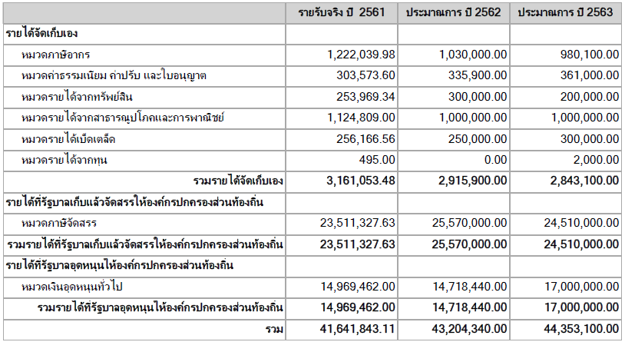

คำแถลงรายจ่ายประกอบงบประมาณรายจ่ายประจำปี งบประมาณพ.ศ.2563
รายจ่าย | รายจ่ายจริงปี 2561 | ประมาณการปี 2562 | ประมาณการปี 2563
จ่ายจากงบประมาณ
งบกลาง | 9,003,761.82 | 10,514,718.00 | 10,895,860.00
งบบุคลากร | 13,023,546.69 | 15,689,700.00 | 15,836,340.00
งบดำเนินงาน | 8,121,827.41 | 9,025,322.00 | 9,803,050.00
งบลงทุน | 650,206.00 | 5,715,600.00 | 5,691,850.00
งบเงินอุดหนุน | 1,886,900.00 | 2,259,000.00 | 2,126,000.00
รวมจ่ายจากงบประมาณ | 32,686,241.92 | 43,204,340.00 | 44,353,100.00
รวม | 32,686,241.92 | 43,204,340.00 | 44,353,100.00

ในส่วนที่ 2 เทศบัญญัติ เรื่อง งบประมาณรายจ่ายประจำปีงบประมาณ พ.ศ. 2563 ของเทศบาลตำบลพรุพี อำเภอบ้านนาสาร จังหวัดสุราษฎร์ธานีขอ อนุญาตท่านประธานให้รองนายกฯ นายวันชัย ตั้งฐานานุศักดิ์ ชี้แจงแทนครับ

นายมงคล สิทธิชัย ขอเชิญท่านรองวันชัย ตั้งฐานานุศักดิ์ ครับ
ประธานสภาเทศบาล

นายวันชัย ตั้งฐานานุศักดิ์ เรียนท่านประธานสภาที่เคารพ และเพื่อนสมาชิกผู้ทรงเกียรติทุกท่าน
รองนายกเทศมนตรีฯ ครับกระผมนายวันชัย ตั้งฐานานุศักดิ์ ตำแหน่ง รองนายกเทศมนตรี

บันทึกหลักการและเหตุผลประกอบร่างเทศบัญญัติ งบประมาณ รายจ่าย ประจำปีงบประมาณ พ.ศ. 2563 ของเทศบาลตำบลพรุพี อำเภอบ้าน นาสาร จังหวัดสุราษฎร์ธานี

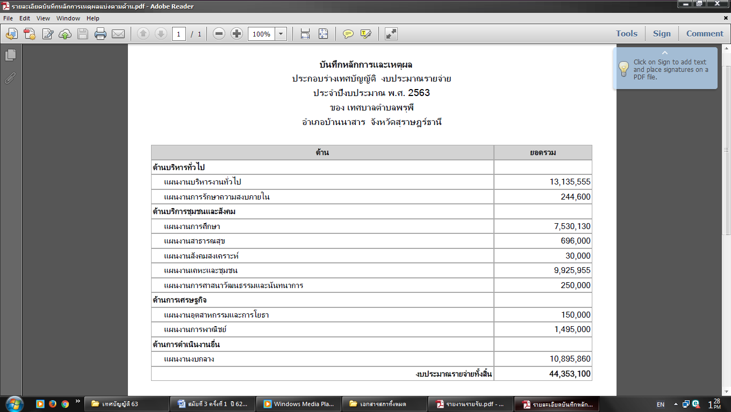

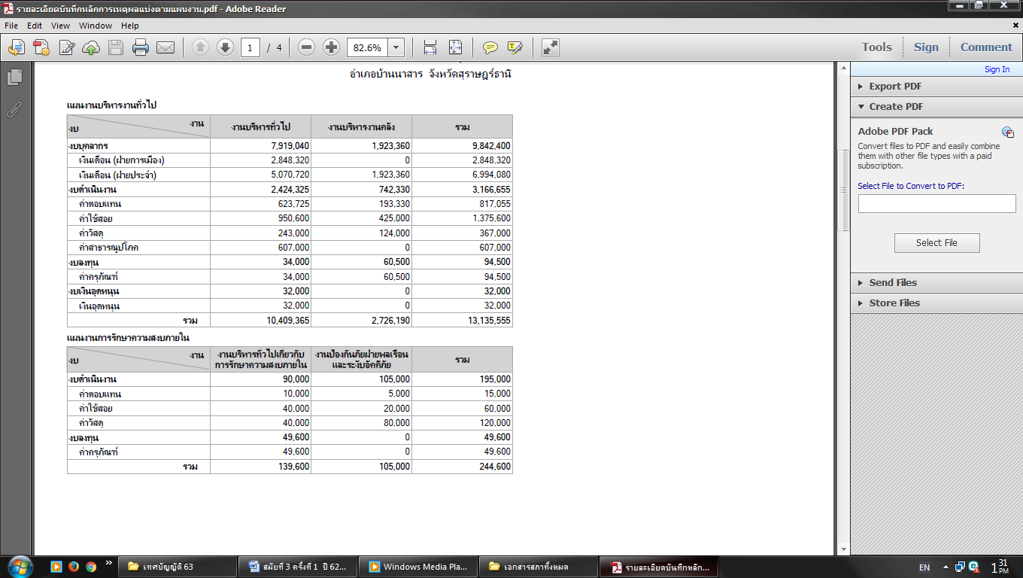
รายจ่ายตามงานและงบรายจ่ายเทศบาลตำบลพรุพี อำเภอบ้านนาสาร จังหวัดสุราษฎร์ธานี

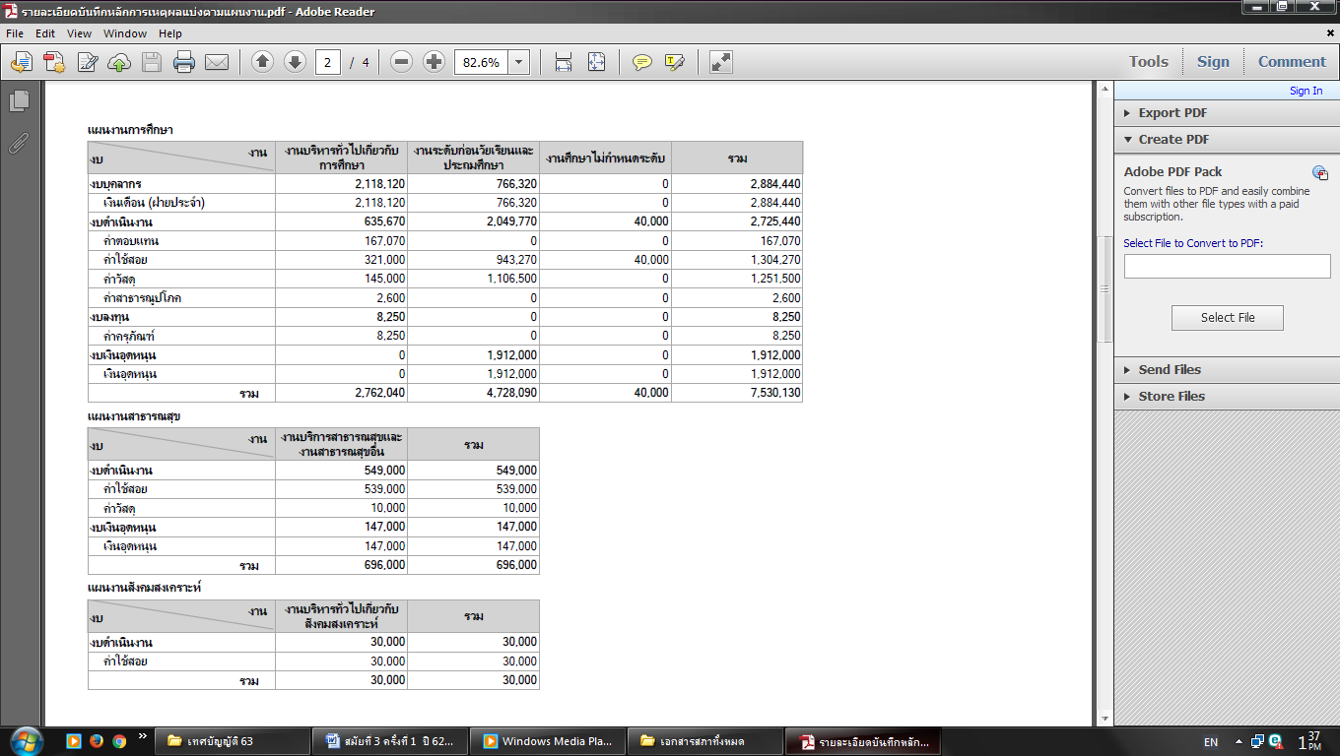
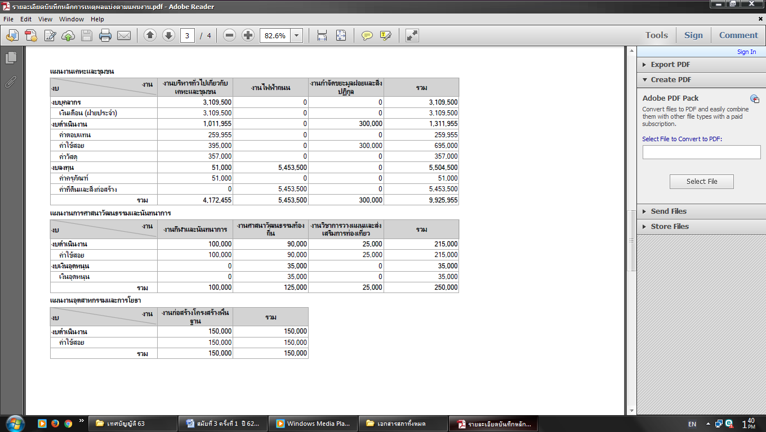

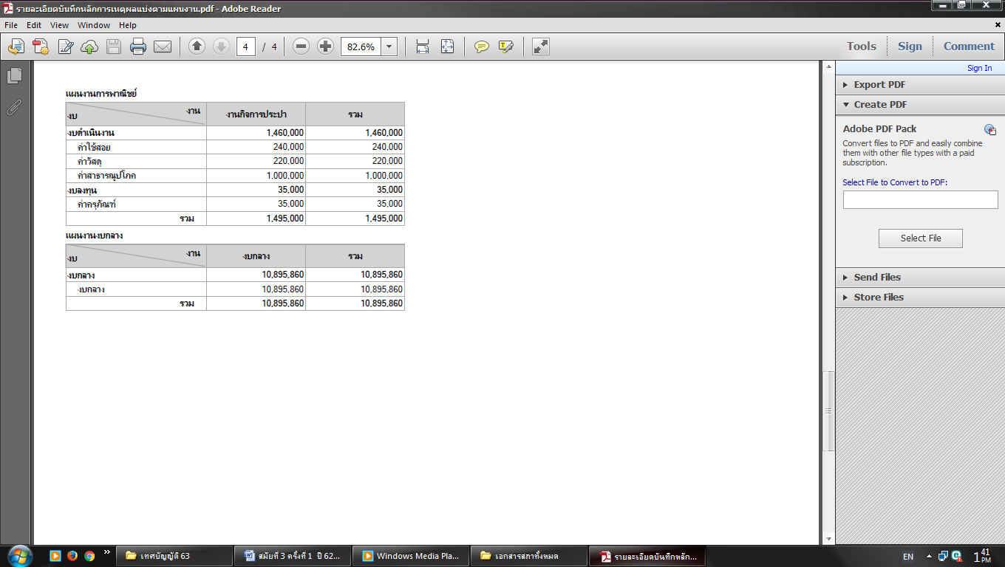

บันทึกหลักการและเหตุผล
ประกอบร่างเทศบัญญัติงบประมาณรายจ่ายประจำปีงบประมาณ 2563
ของเทศบาลตำบลพรุพี
อำเภอบ้านนาสาร จังหวัดสุราษฎร์ธานี

หลักการ
งบประมาณรายจ่ายทั้งสิ้น ยอดรวม 44,353,100.00 บาท
1. ตั้งจ่ายจากเงินรายได้ ยอดรวม 27,353,100.00บาท
2. ตั้งจ่ายจากเงินอุดหนุนทั่วไปฯ ยอดรวม 17,000,000.00 บาท
แยกรายละเอียดตามแผนงานได้ดังนี้
ด้านบริหารทั่วไป
1. แผนงานบริหารทั่วไป ยอดรวม 13,135,555.00บาท
2. แผนงานการรักษาความสงบภายใน ยอดรวม 244,600.00 บาท
ด้านบริการชุมชนและสังคม
1. แผนงานการศึกษา ยอดรวม 7,530,130.00 บาท
2. แผนงานสาธารณสุข ยอดรวม 696,000.00บาท
3. แผนงานสังคมสงเคราะห์ ยอดรวม 30,000.00บาท
4. แผนงานเคหะและชุมชน ยอดรวม 9,925,955.00 บาท
5. แผนงานการศาสนาวัฒนธรรมและนันทนาการ ยอดรวม 250,000.00บาท
ด้านการเศรษฐกิจ
1. แผนงานอุตสาหกรรมและการโยธา ยอดรวม 150,000.00 บาท
2. แผนงานการพาณิชย์ ยอดรวม 1,495,000.00 บาท
ด้านการดำเนินงานอื่น
แผนงานงบกลาง ยอดรวม 10,895,860.00บาท

เหตุผล
เพื่อเป็นงบประมาณรายจ่ายในการดำเนินงานตามอำนาจหน้าที่ของเทศบาลตำบลพรุพี และภารกิจในการจัดบริการสาธารณะ เพื่อแก้ไขปัญหาความเดือดร้อนของประชาชนในท้องถิ่น ตามแนวนโยบายของนายกเทศมนตรีตำบลพรุพีที่ได้แถลงไว้ต่อสภาเทศบาล และตามแผนพัฒนาท้องถิ่นห้าปี พ.ศ. 2561 - 2565ของเทศบาลตำบลพรุพี ตลอดจนนโยบายของรัฐที่เกี่ยวข้อง จึงเสนอร่างเทศบัญญัติงบประมาณรายจ่าย ประจำปีงบประมาณ พ.ศ. 2563 เพื่อให้สภาเทศบาลตำบลพรุพีพิจารณาให้ความเห็นชอบต่อไป

เทศบัญญัติ
งบประมาณรายจ่าย ประจำปีงบประมาณ 2563
เทศบาลตำบลพรุพี
อำเภอบ้านนาสาร จังหวัดสุราษฎร์ธานี

โดยที่เป็นการสมควรตั้งงบประมาณรายจ่ายประจำปีงบประมาณ พ.ศ. 2563 อาศัยอำนาจตามความใน พระราชบัญญัติเทศบาล พ.ศ. 2496 มาตรา 62 ประกอบมาตรา 65 จึงตราเทศบัญญัติขึ้นไว้โดยความเห็นชอบของเทศบาลตำบลพรุพีและโดยอนุมัติของผู้ว่าราชการจังหวัดสุราษฎร์ธานี
ข้อ 1. เทศบัญญัติ นี้เรียกว่า เทศบัญญัติงบประมาณรายจ่ายประจำปีงบประมาณ พ.ศ. 2563
ข้อ 2. เทศบัญญัติ นี้ให้ใช้บังคับตั้งแต่วันที่ 1 ตุลาคม พ.ศ. 2562 เป็นต้นไป
ข้อ 3. งบประมาณรายจ่ายประจำปีงบประมาณ พ.ศ. 2563 เป็นจำนวนรวมทั้งสิ้น 44,353,100 บาท
ข้อ 4. งบประมาณรายจ่ายทั่วไป จ่ายจากรายได้จัดเก็บเอง หมวดภาษีจัดสรร และหมวดเงินอุดหนุนทั่วไป เป็นจำนวนรวมทั้งสิ้น 44,353,100 บาท โดยแยกรายละเอียดตามแผนงานได้ดังนี้

ด้าน | ยอดรวม
ด้านบริหารทั่วไป
แผนงานบริหารงานทั่วไป | 13,135,555
แผนงานการรักษาความสงบภายใน | 244,600
ด้านบริการชุมชนและสังคม
แผนงานการศึกษา | 7,524,067
แผนงานสาธารณสุข | 696,000
แผนงานสังคมสงเคราะห์ | 30,000
แผนงานเคหะและชุมชน | 9,925,955
แผนงานการศาสนาวัฒนธรรมและนันทนาการ | 250,000
ด้านการเศรษฐกิจ
แผนงานอุตสาหกรรมและการโยธา | 150,000
แผนงานการพาณิชย์ | 1,495,000
ด้านการดำเนินงานอื่น
แผนงานงบกลาง | 10,901,923
งบประมาณรายจ่ายทั้งสิ้น | 44,353,100

ข้อ 6. ให้นายกเทศมนตรีตำบลพรุพีปฏิบัติการเบิกจ่ายเงินงบประมาณที่ได้รับอนุมัติให้เป็นไปตามระเบียบการเบิกจ่ายเงินของเทศบาลตำบล
ข้อ 7. ให้นายกเทศมนตรีตำบลพรุพีมีหน้าที่รักษาการให้เป็นตามบัญญัตินี้

ประกาศ ณ วันที่ .................................................................

(ลงนาม).......................................................
(นายสมคิด ดำฉวาง)
นายกเทศมนตรีตำบลพรุพี
เห็นชอบ

(ลงนาม).................................................
(นายกัมปนาท กลิ่นเสาวคนธ์)
นายอำเภอบ้านนาสาร ปฏิบัติราชการแทน
ผู้ว่าราชการจังหวัดสุราษฎร์ธานี

รายงานรายละเอียดประมาณการรายรับงบประมาณรายจ่ายทั่วไป ประจำปีงบประมาณ พ.ศ.2563 มีดังนี้

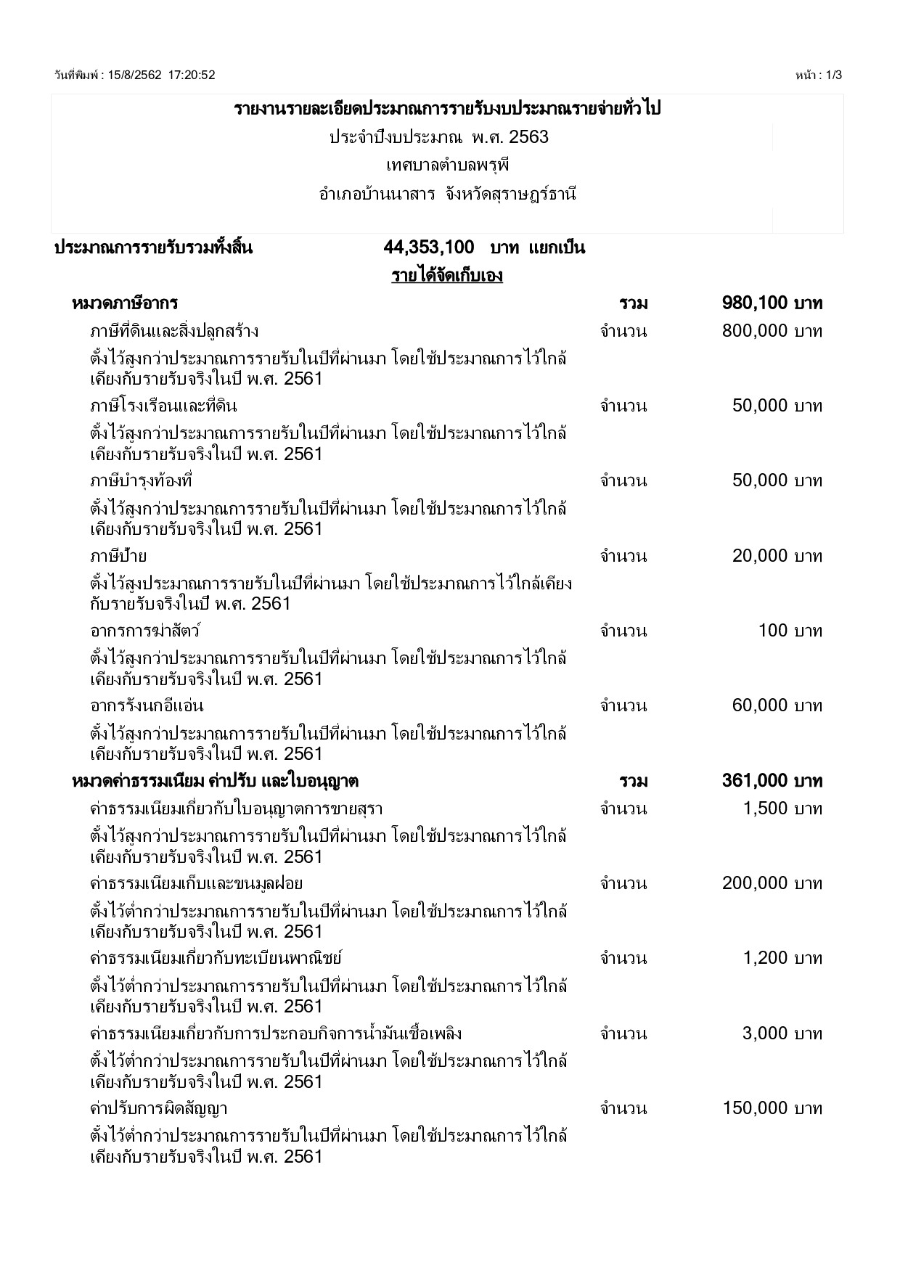

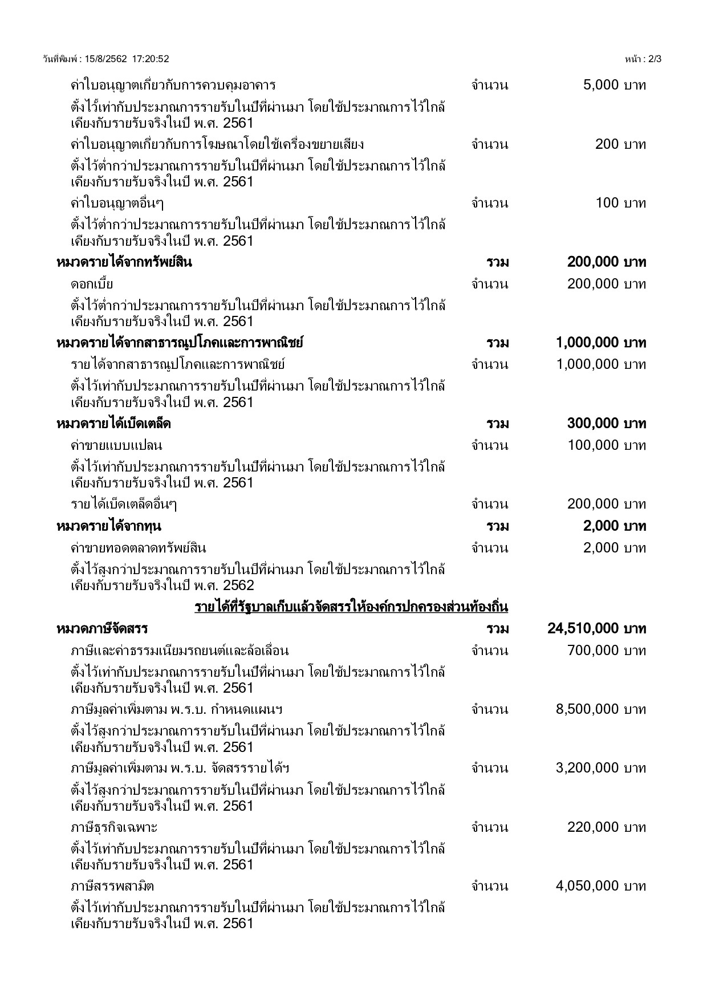

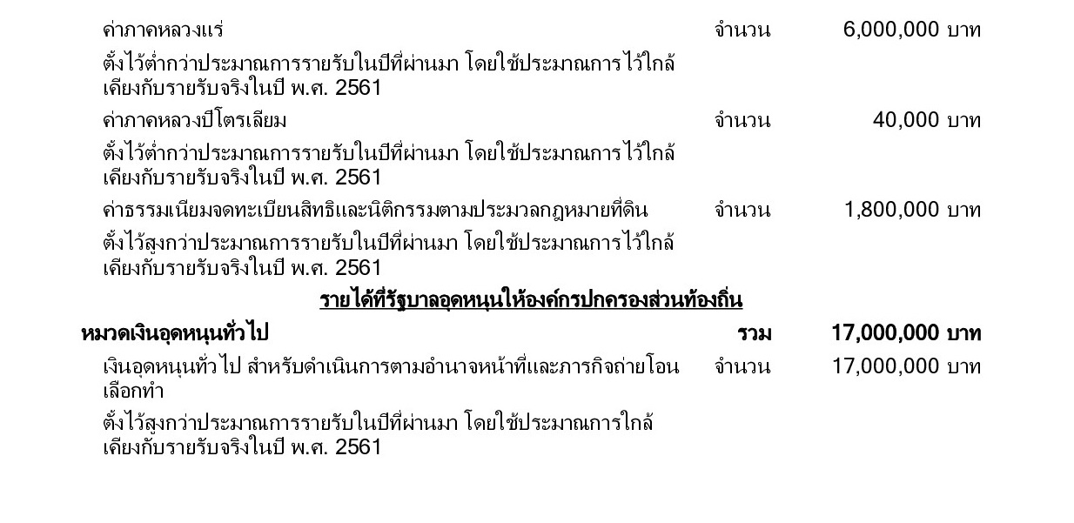

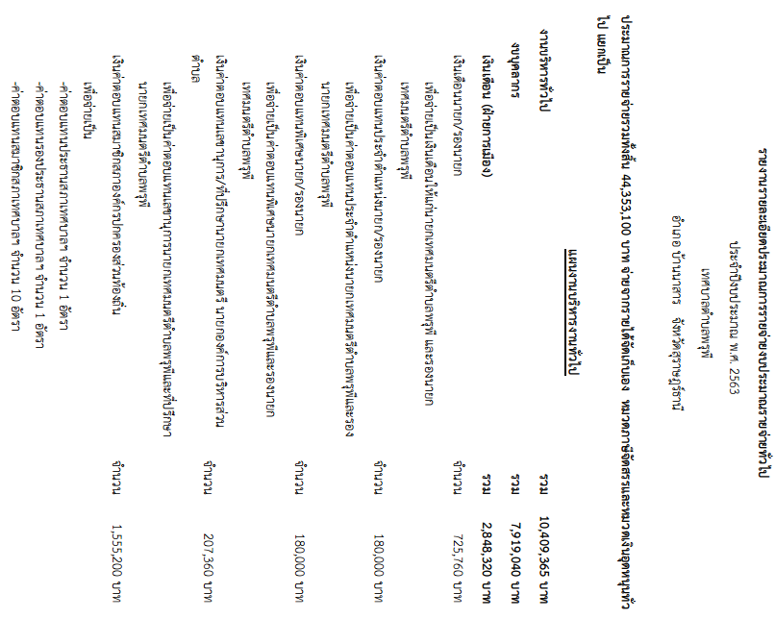

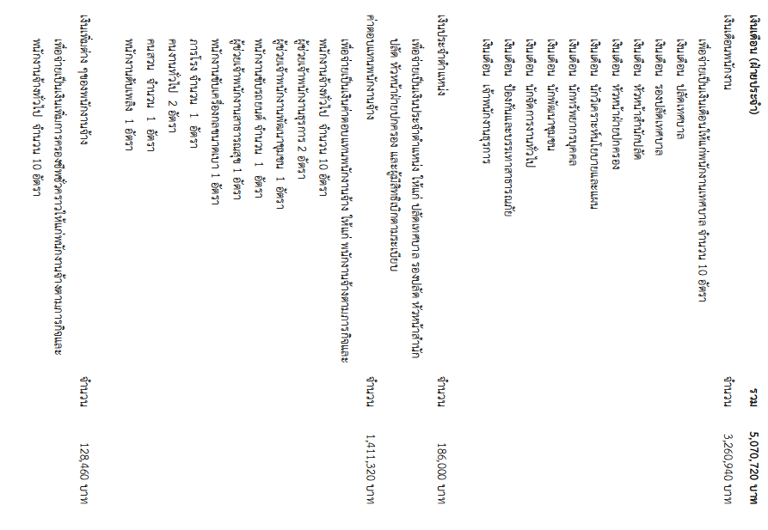

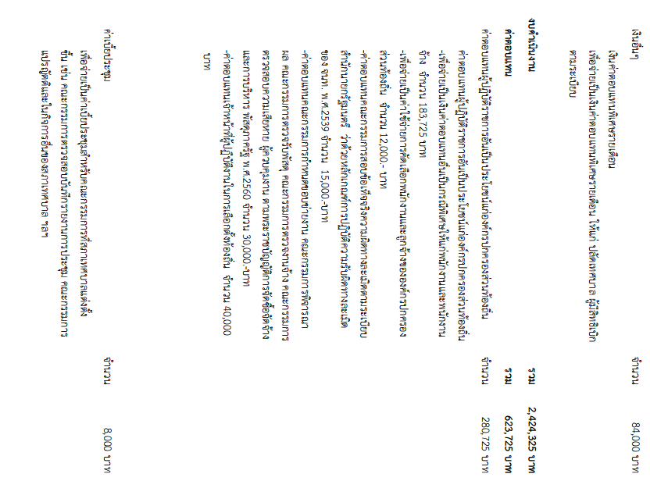

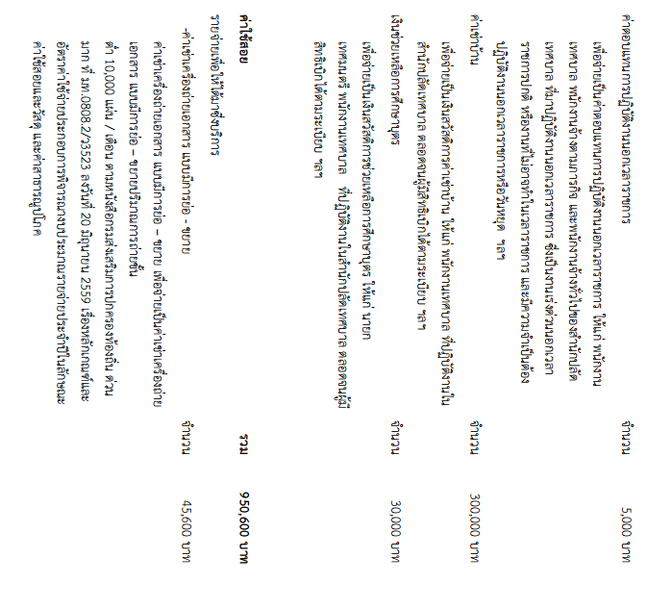

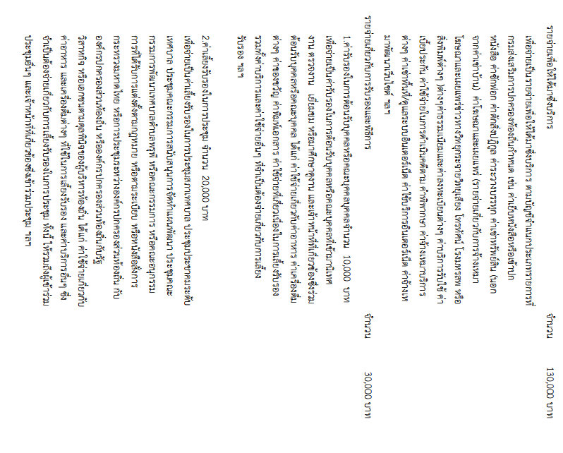

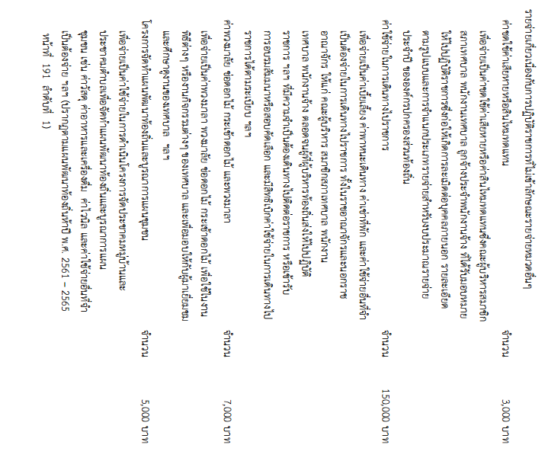

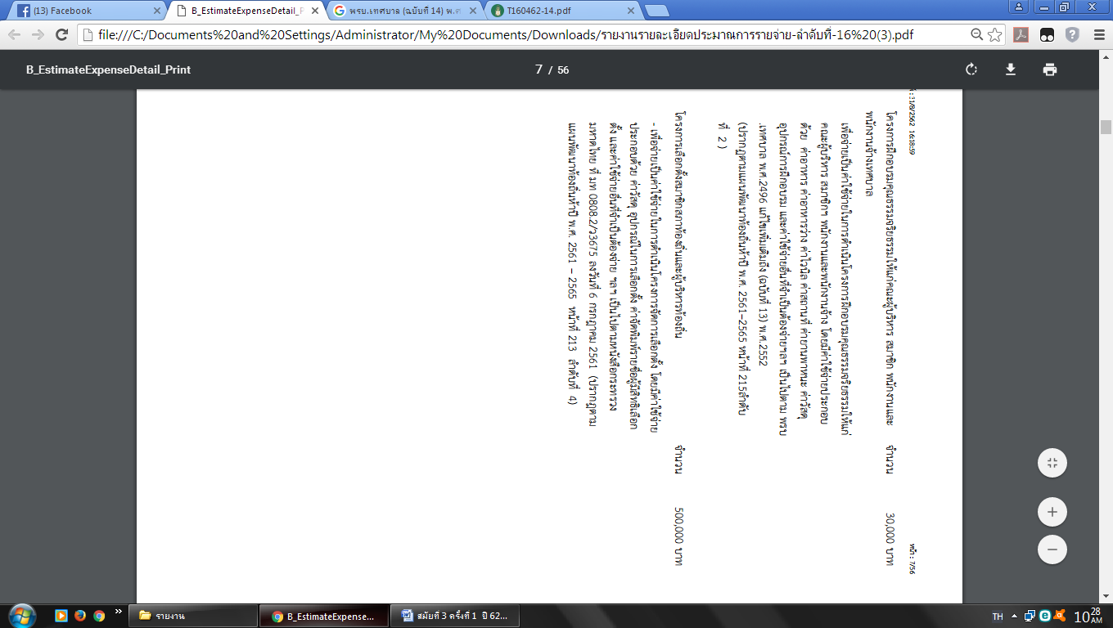

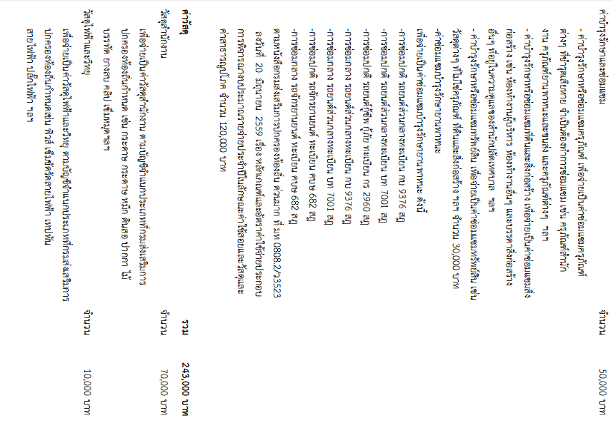

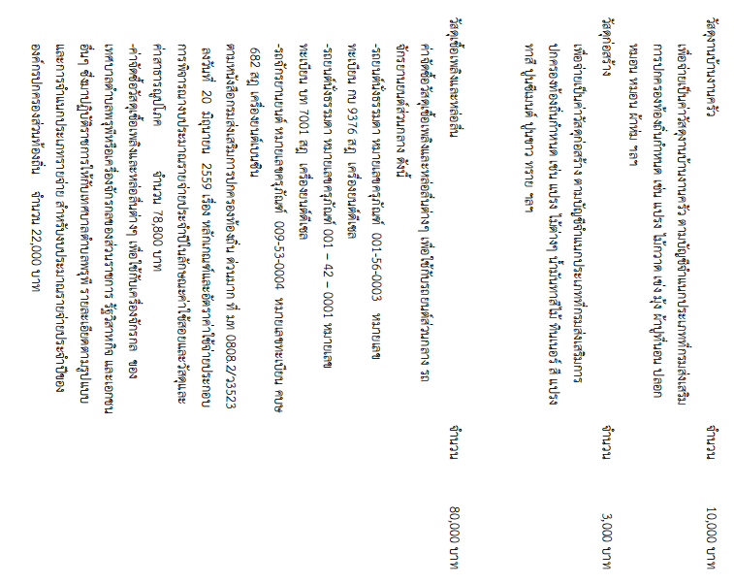

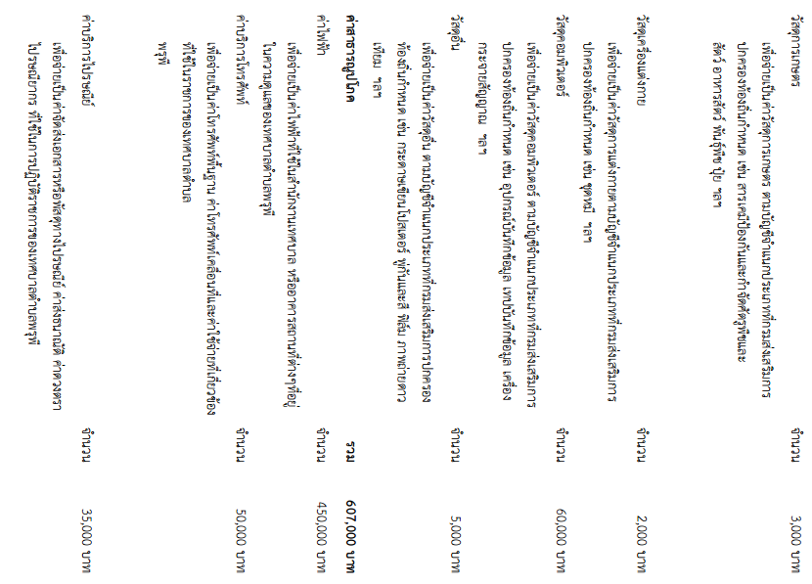

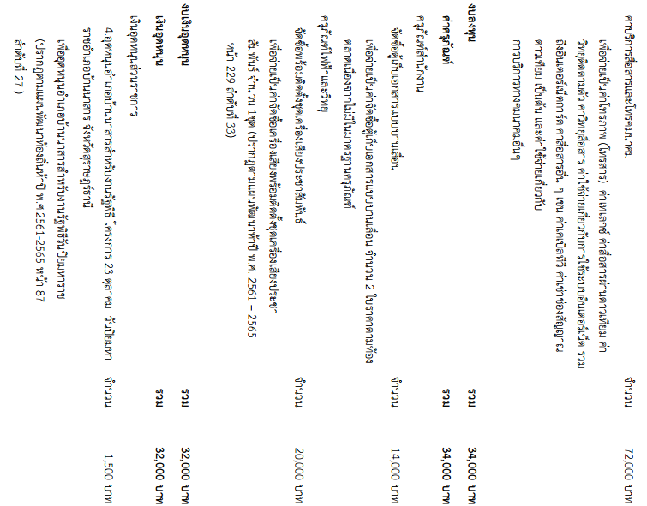

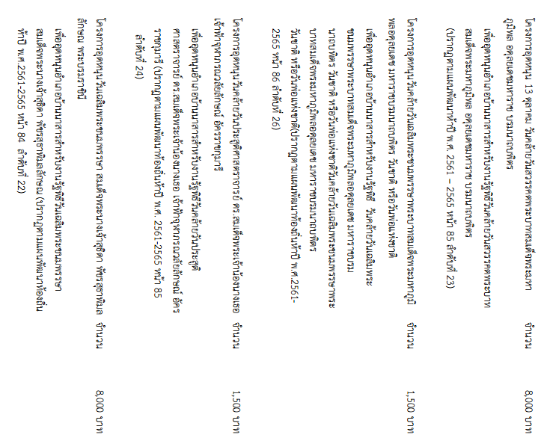

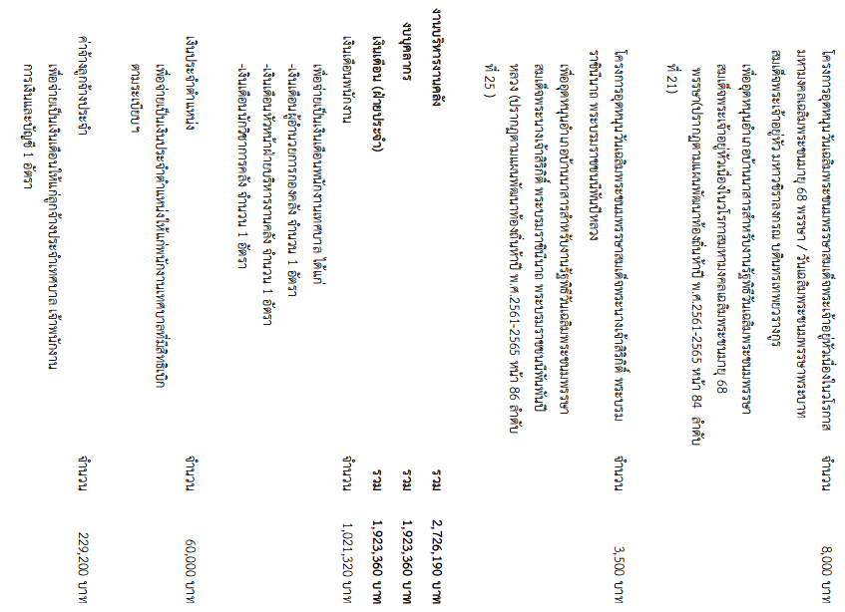

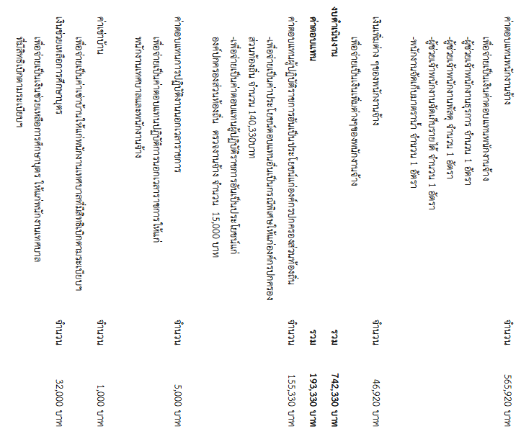

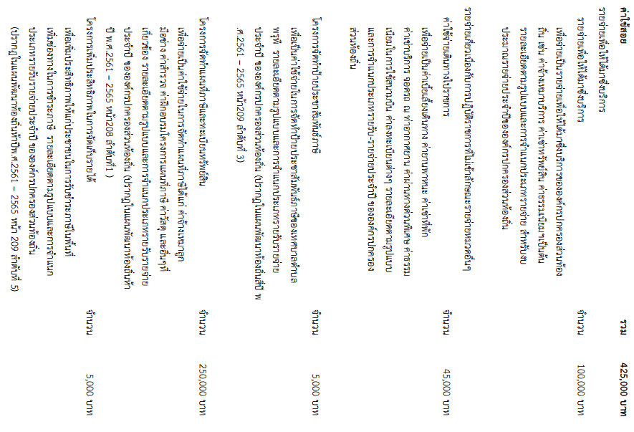

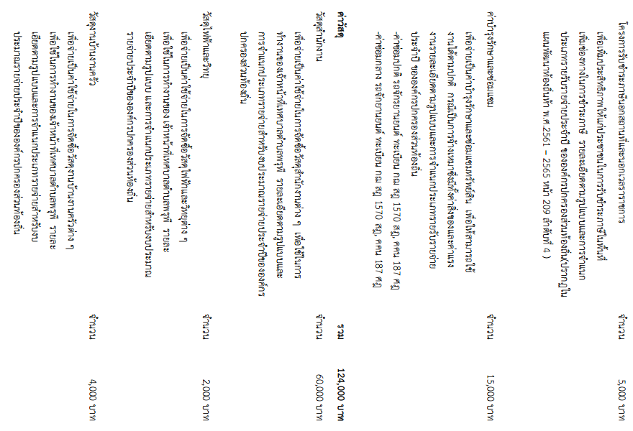

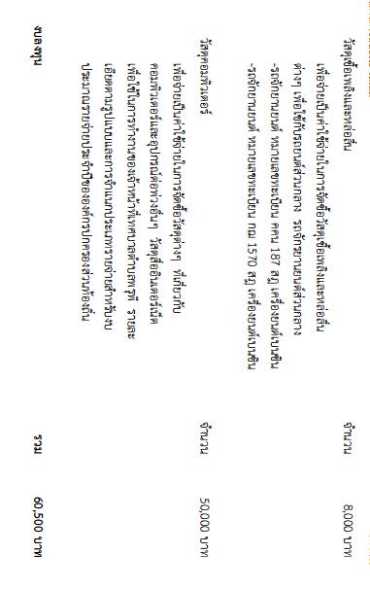



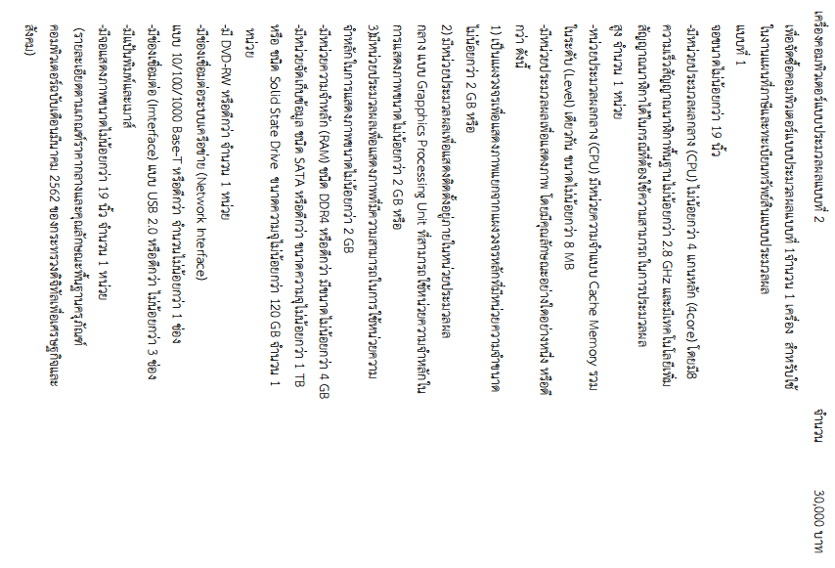

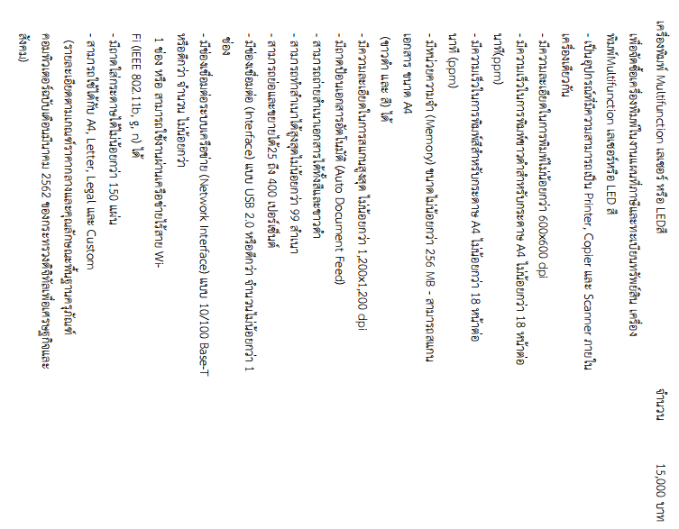

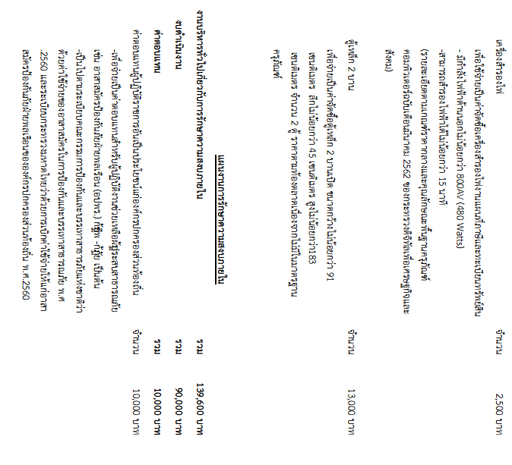

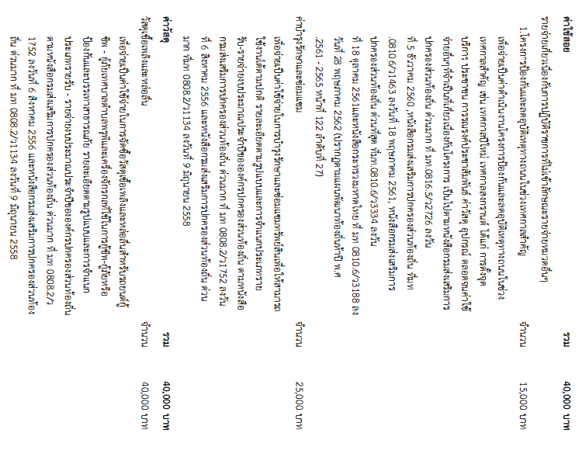

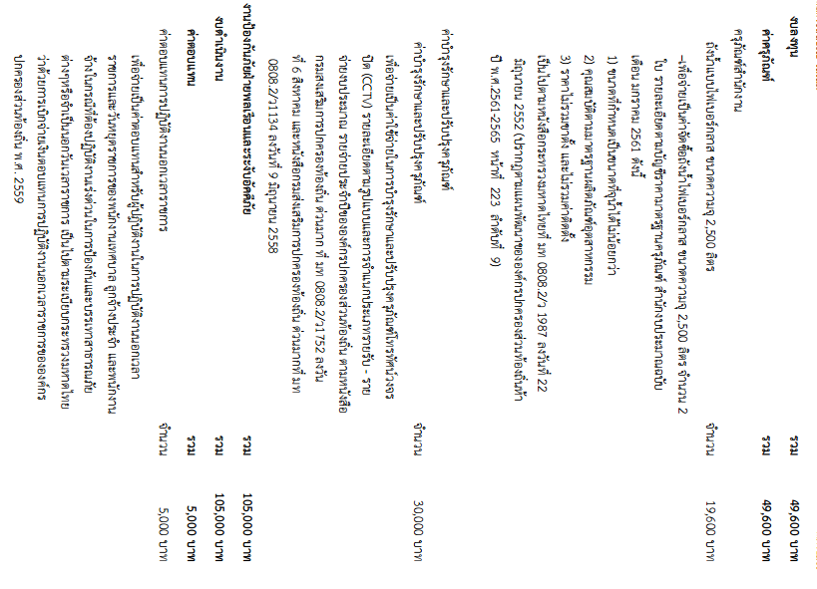

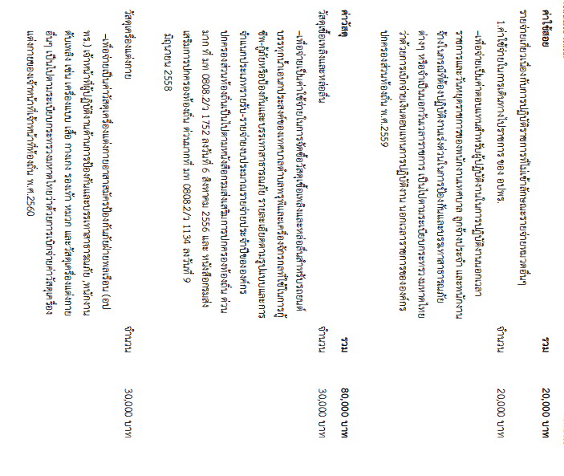

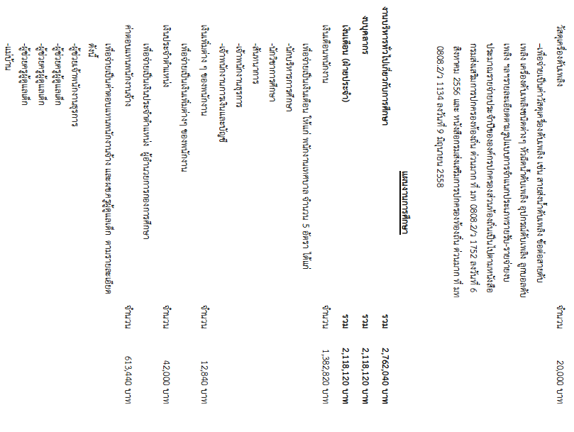

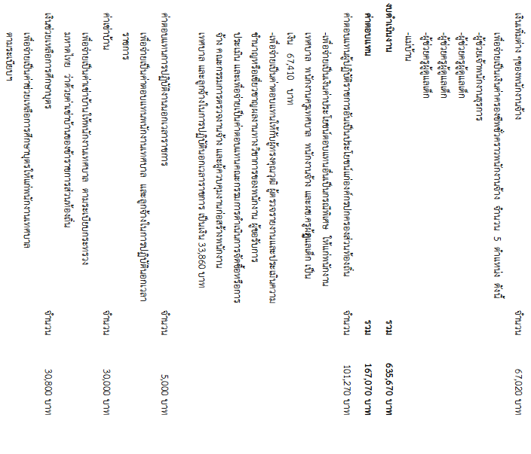

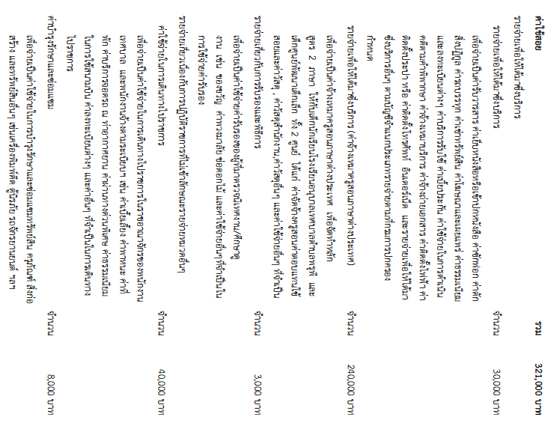

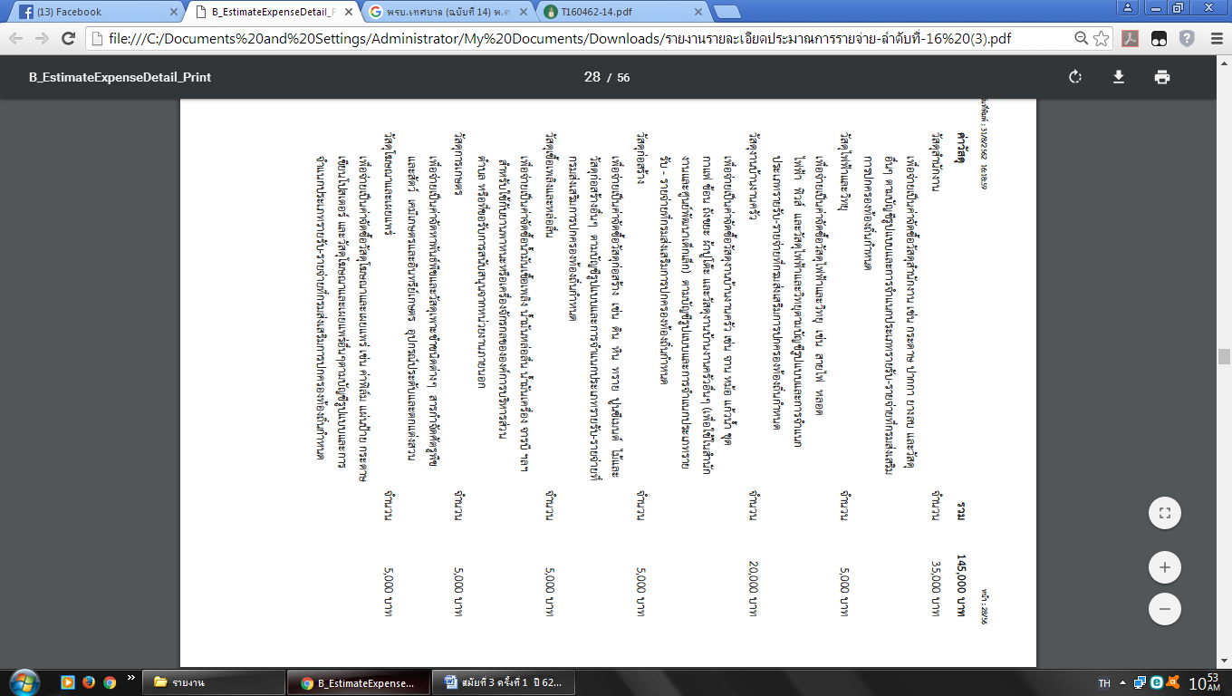

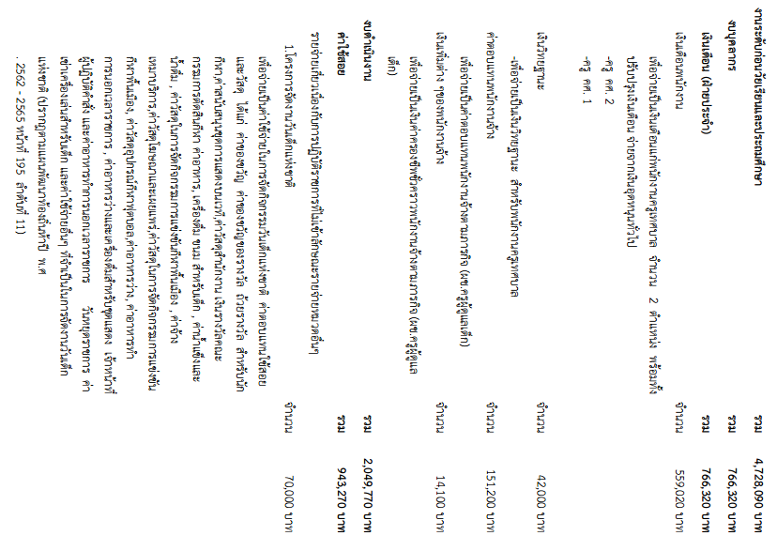

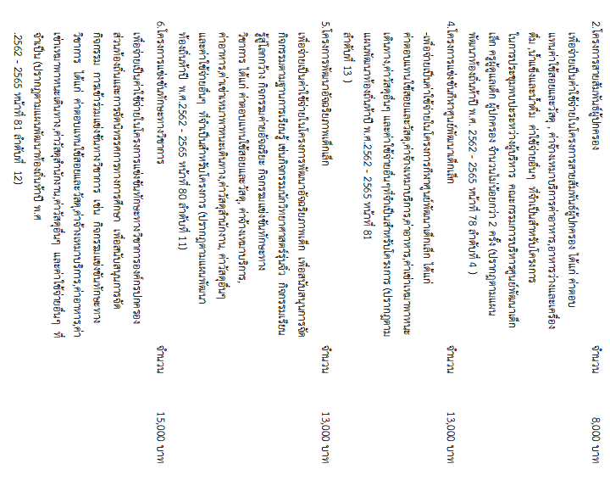

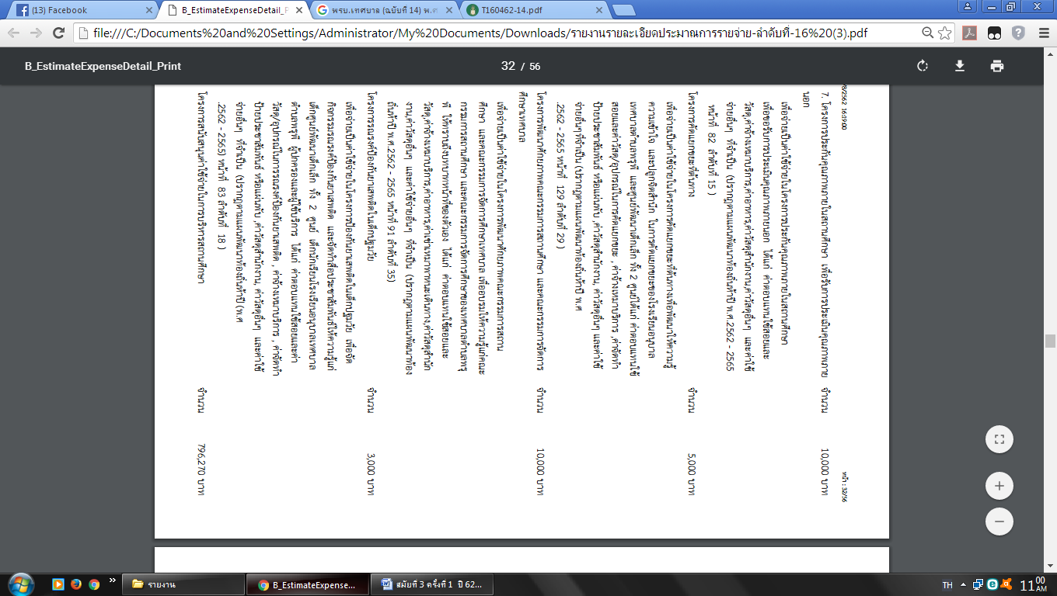

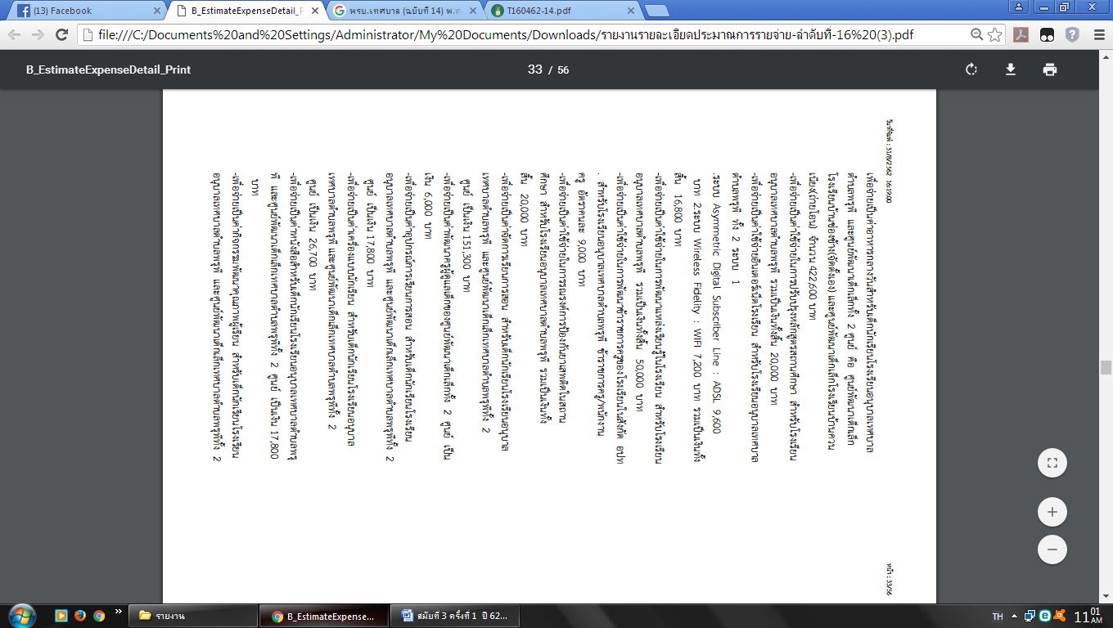

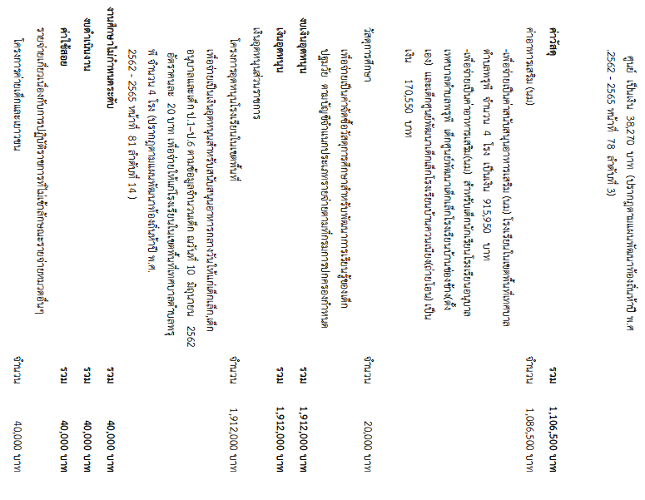

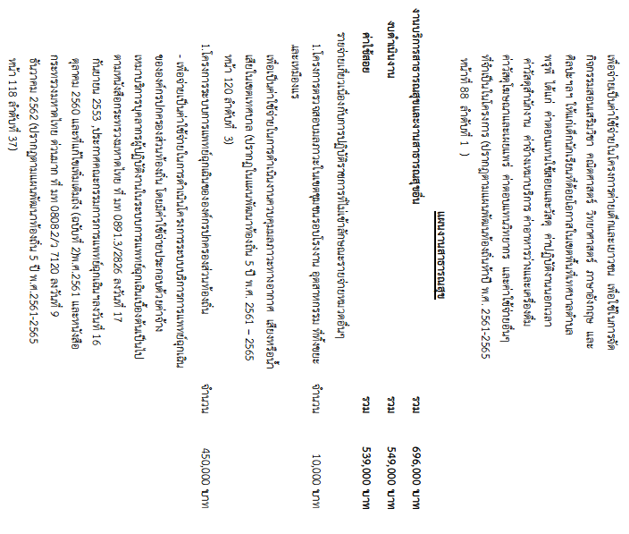

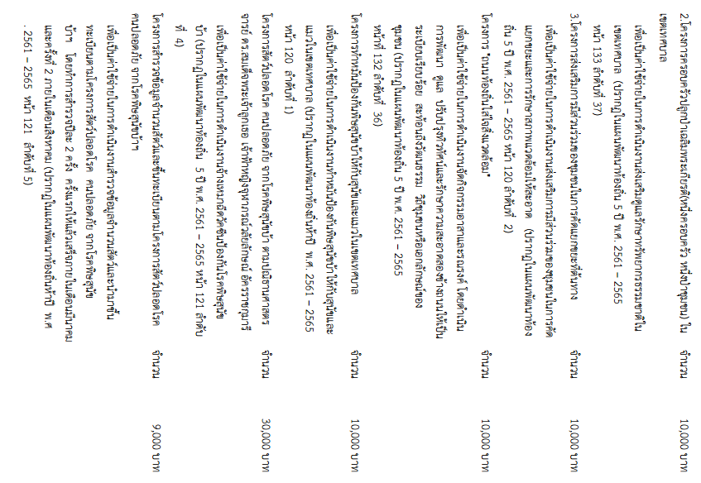

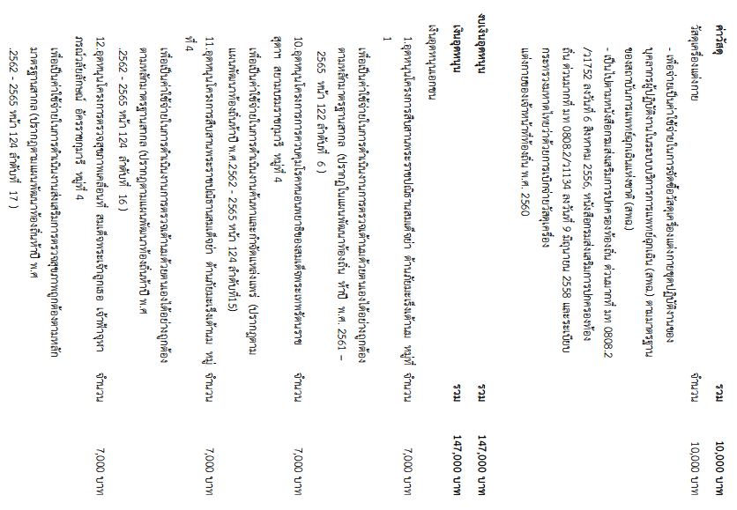

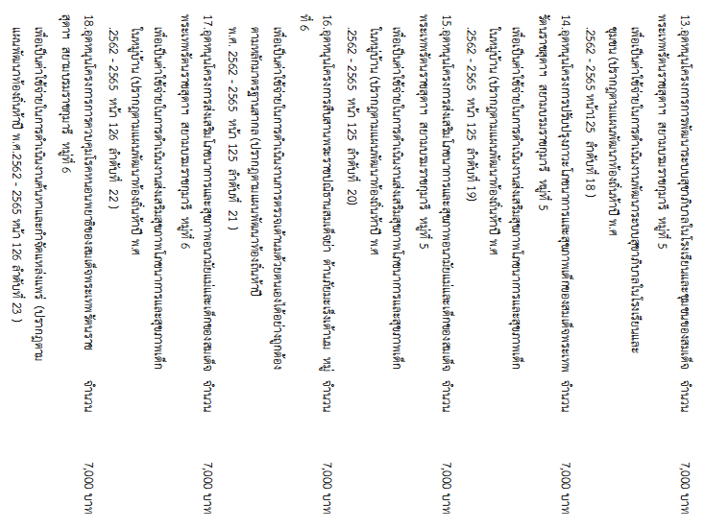

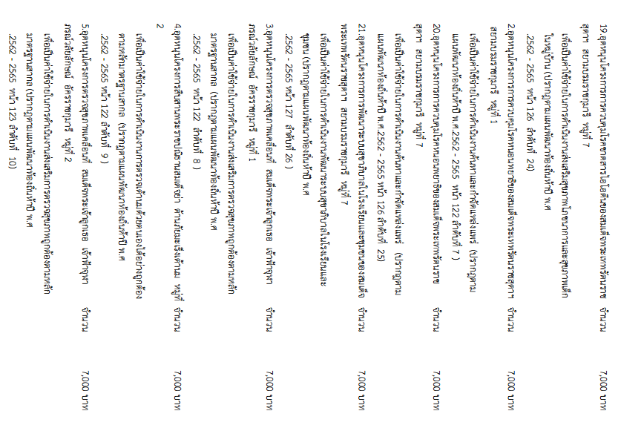

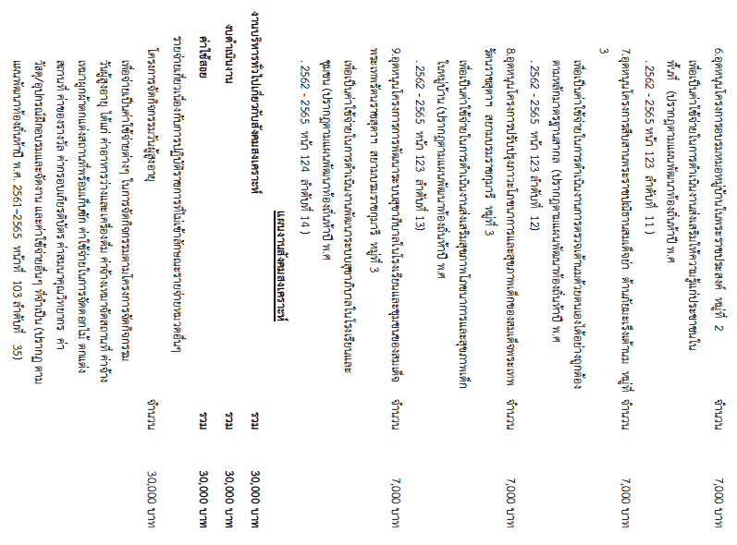

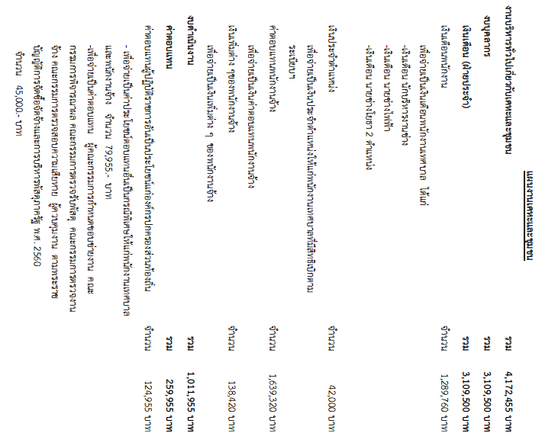

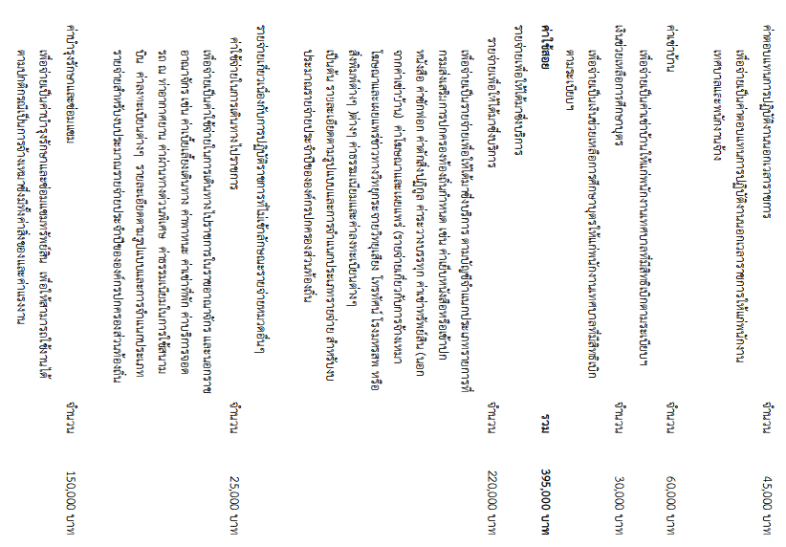

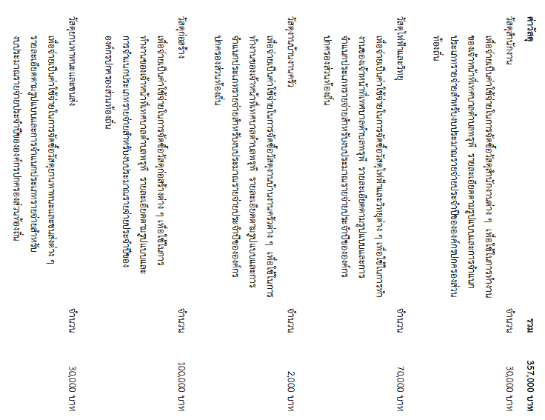

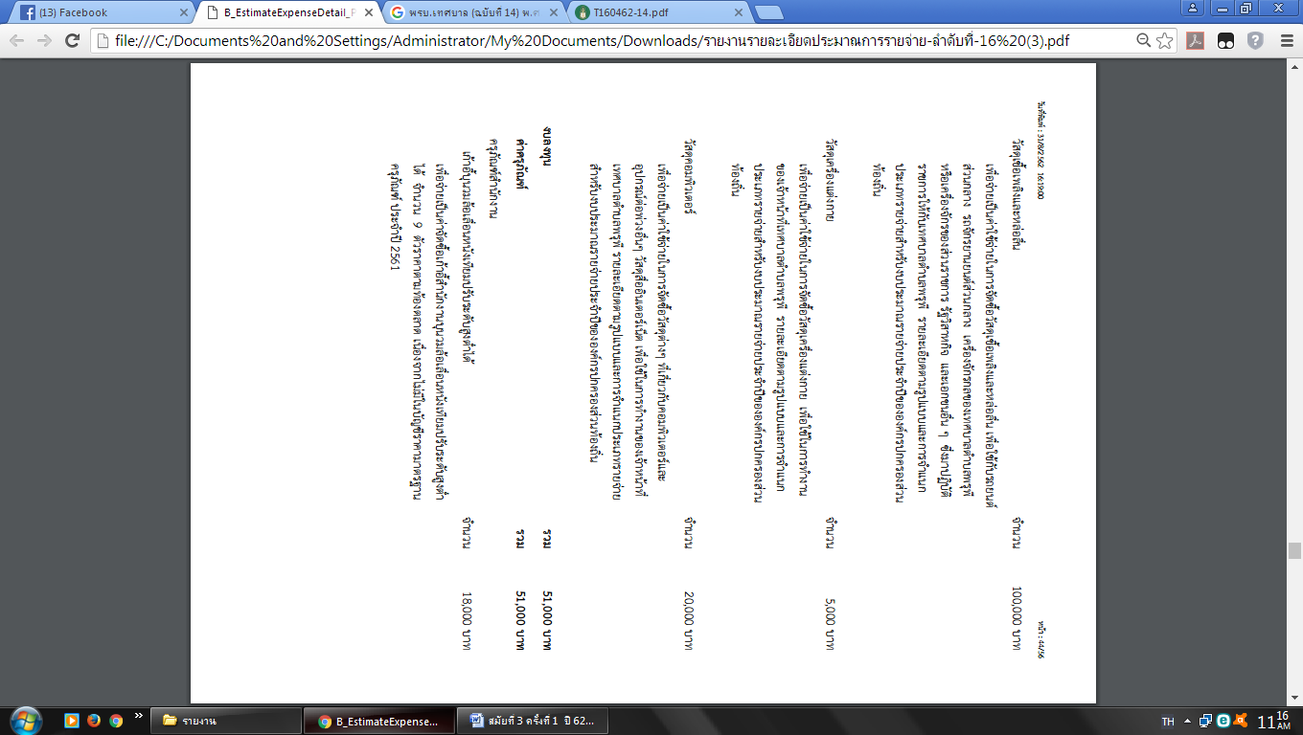

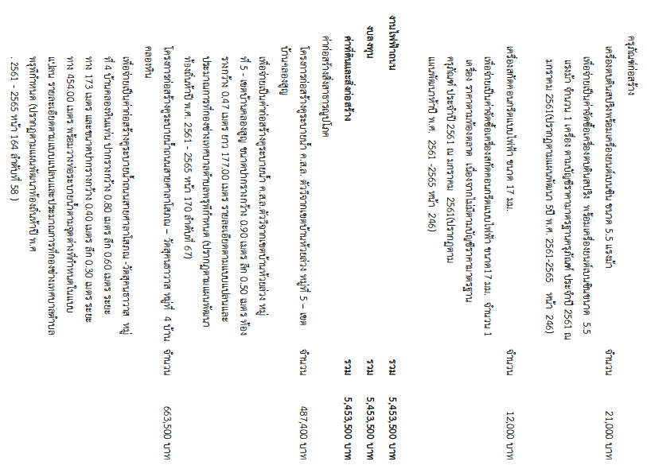

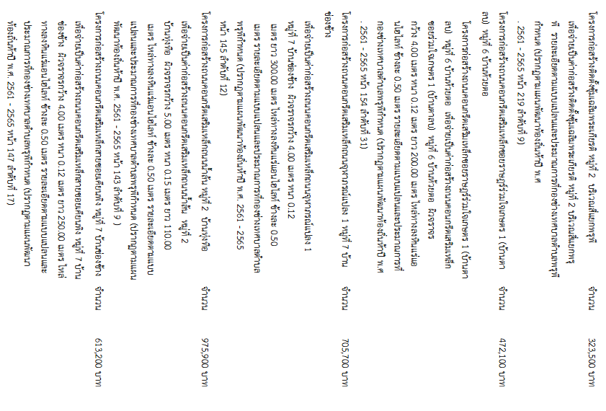

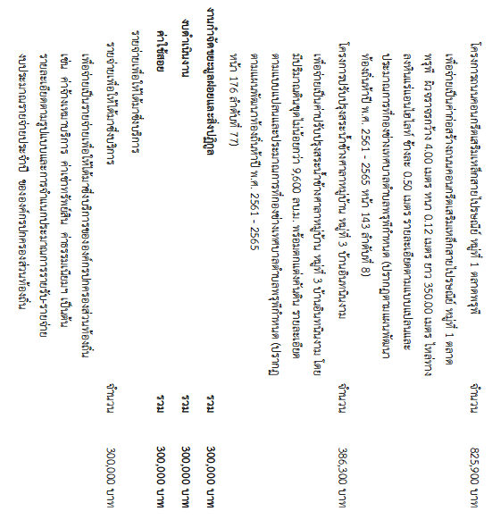

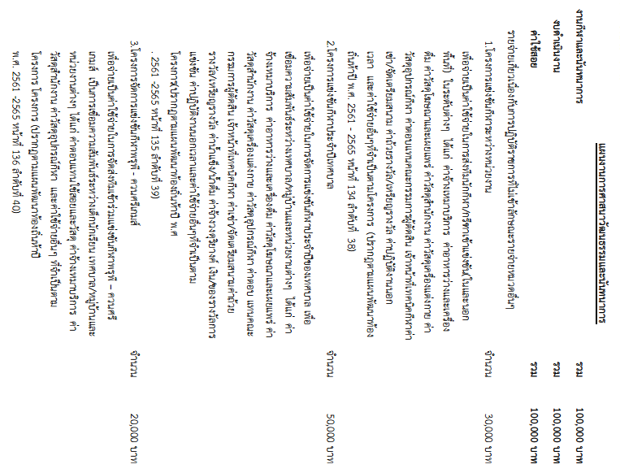

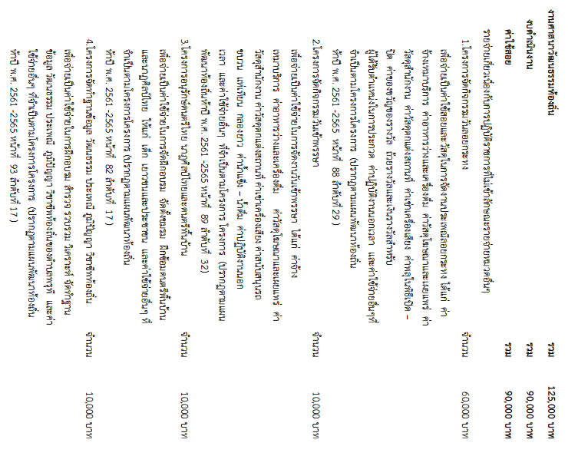

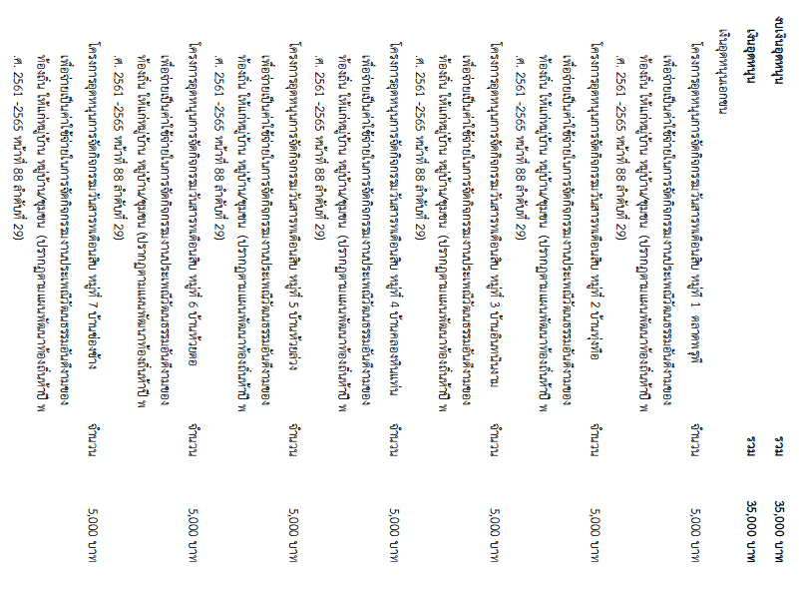

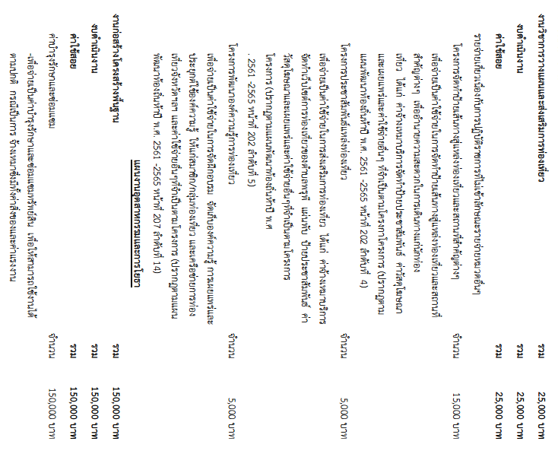

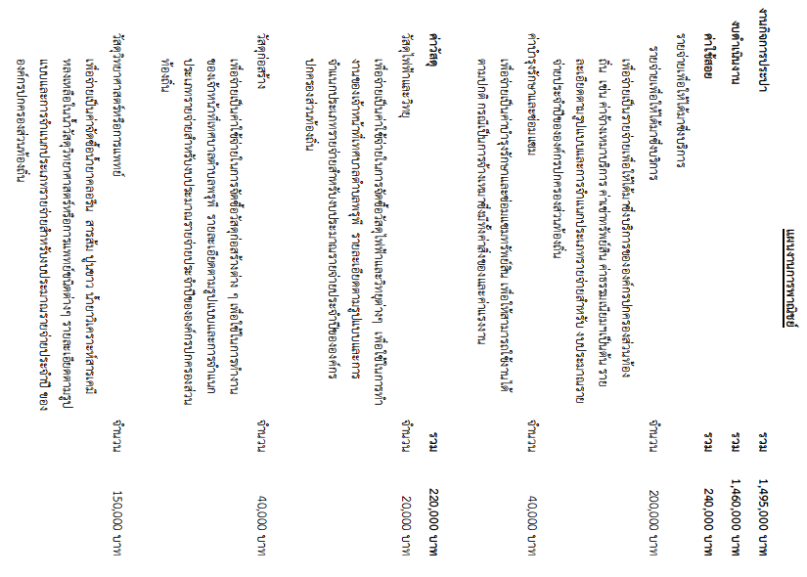

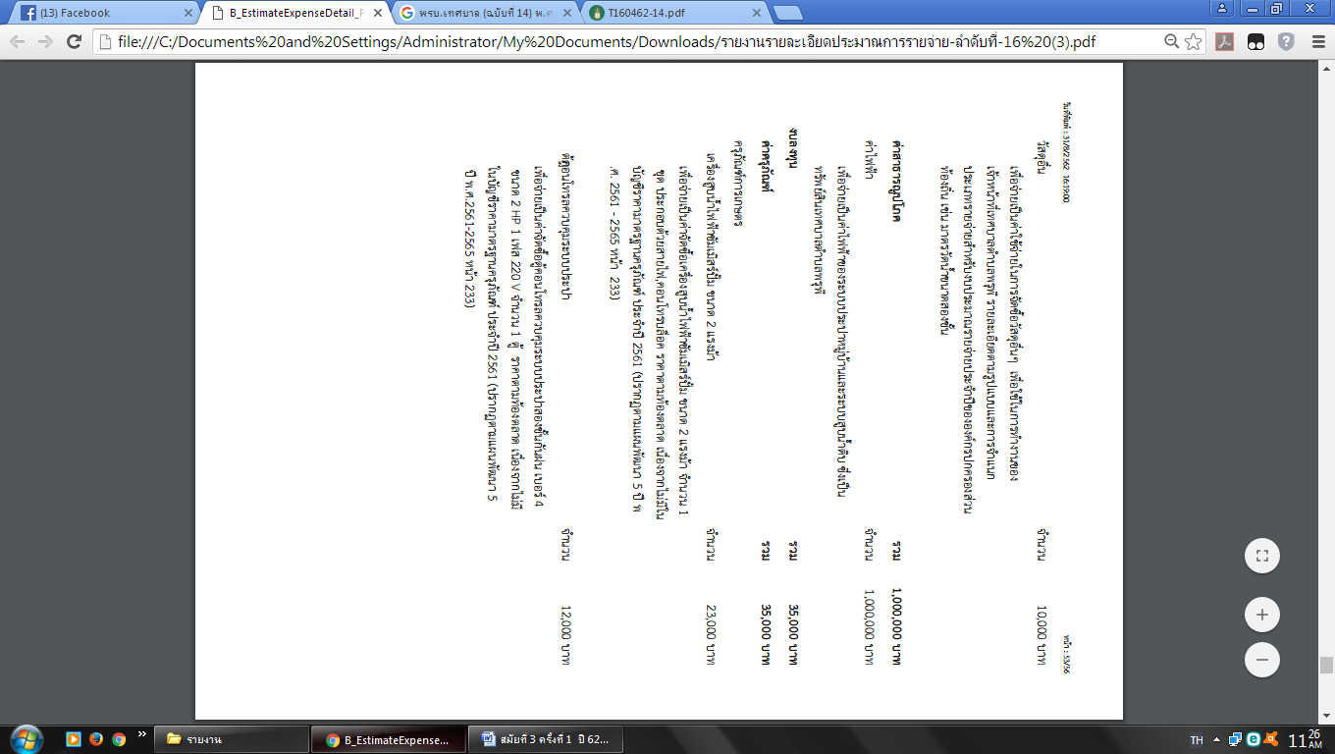

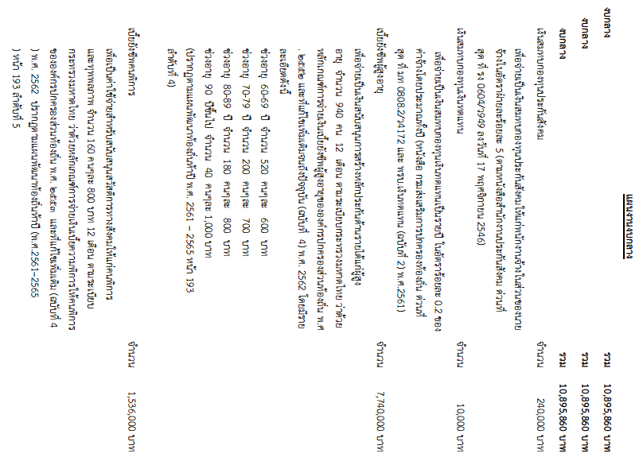

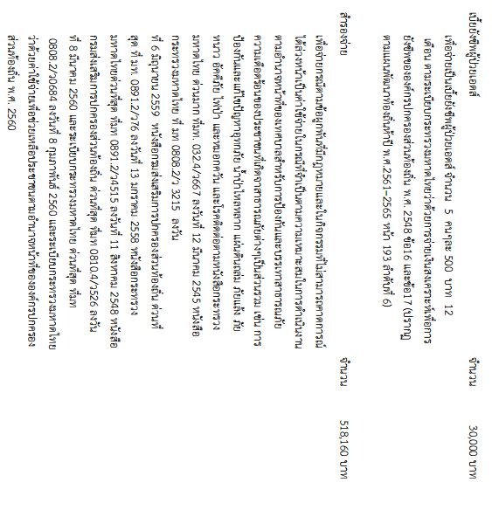

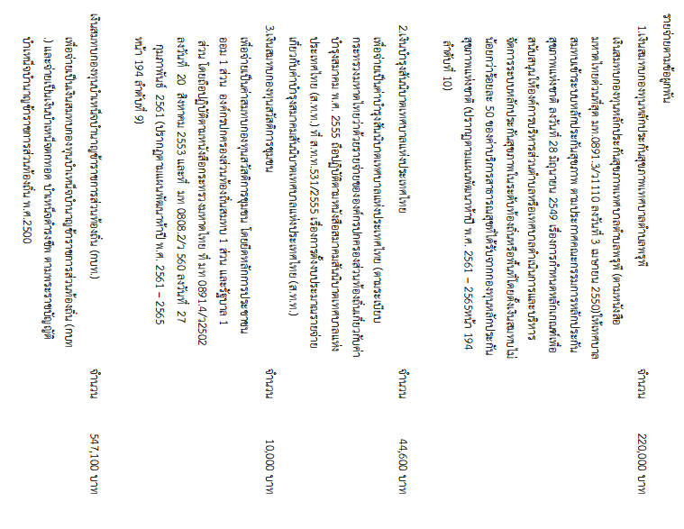

นายมงคล สิทธิชัย ขอขอบคุณทางคณะผู้บริหารได้นำเสนอร่างเทศบัญญัติงบประมาณ
ประธานสภาเทศบาล รายจ่ายประจำปี พ.ศ. 2563ก่อนที่จะให้สมาชิกอภิปรายขอสอบถามท่านนายก ว่าจะตอบทีละประเด็นหรือหลายประเด็นครับ

นายสมคิด ดำฉวาง เรียนท่านประธานสภาที่เคารพ และเพื่อนสมาชิกผู้ทรงเกียรติทุกท่านครับ
นายกเทศมนตรีฯ กระผมนายสมคิด ดำฉวาง ตำแหน่ง นายกเทศมนตรี
ขอตอบทีละประเด็นครับ แต่ถ้าประเด็นเรื่องเดียวกันตอบทีเดียวเพื่อ ความชัดเจน

นายมงคล สิทธิชัย ขอเชิญสมาชิกฯ ได้อภิปรายร่างเทศบัญญัติงบประมาณรายจ่ายประจำปี
ประธานสภาเทศบาล พ.ศ.2563 ครับ ไม่ทราบว่ามีสมาชิกจะอภิปรายหรือไม่ครับ ถ้ามีขอเชิญครับ ขอ เชิญคุณไตรลาศ เกตุณรายณ์ สมาชิก เขต 1 ครับ

นายไตรลาศ เกตุณรายณ์ เรียนท่านประธานสภาที่เคารพ และเพื่อนสมาชิกทุกท่าน กระผมไตรลาศ
สมาชิกสภา เขต 1 เกตุณรายณ์สมาชิกสภาเทศบาล เขตเลือกตั้งที่ 1
ตามที่ทางคณะผู้บริหารได้นำเสนอร่างเทศบัญญัติงบประมาณรายจ่ายประจำปี พ.ศ.2563ให้กับสภาได้รับทราบ ผมได้ตั้งข้อสังเกตก็มีอยู่ไม่กี่เรื่องผมจะพูดในแต่ละส่วน
ส่วนที่ 1 ให้เพื่อนสมาชิกได้ตั้งข้อสังเกตในคำแถลงนโยบายประจำปี 2563 เกี่ยวรายได้ในการจัดเก็บเอง เช่น หมวดภาษีอากร รายได้จะลดลง รายได้จากทรัพย์สิน รายได้ก็ลดลง เมื่อรวมกันแล้วที่ตั้งในส่วนตรงนี้ในจำนวนเงิน 14,353,100.- บาท ถ้าท่านตั้งข้อสังเกตดีๆ จะตั้งรองรับเงินอุดหนุนจากรัฐบาล มากกว่าปีที่แล้วประมาณ 2 ล้านโดยประมาณในปี 2562 เงินที่ได้รับอุดหนุนจากรัฐบาล 14,718,414.- บาท แต่ปีนี้ตั้งไว้ 17 ล้าน ไม่ทราบว่าการตั้งงบประมาณเกินดุลแบบนี้เพื่อจะรองรับงบประมาณ ปี 2563 ไม่ทราบว่าจุดประสงค์อย่างไรที่ตั้งไว้ 17 ล้าน อยากให้ท่านอธิบายด้วยครับ

นายมงคล สิทธิชัย ขอเชิญท่านนายกฯ ครับ
ประธานสภาเทศบาล

นายสมคิด ดำฉวาง เรียนท่านประธานสภาที่เคารพ และเพื่อนสมาชิกผู้ทรงเกียรติทุกท่านครับ
นายกเทศมนตรีฯ กระผมนายสมคิด ดำฉวาง ตำแหน่ง นายกเทศมนตรีตำบลพรุพี
ต้องขอขอบคุณท่านไตรลาศ สมาชิกเขต 1 นี้เป็นข้อมูลเบื้องต้นในการ จัดสรรงบประมาณเป็นห่วงในเรื่องรายได้ รายได้ที่เราตั้งงบประมาณนั้น ที่มาของ รายได้และความเป็นจริงของรายได้ให้ฝ่ายจำทำงบประมาณได้ชี้แจง ที่มาขอ งบประมาณว่าทำไมตัวนี้ต่ำ ทำไมตัวนี้สูงและได้มาอย่างไรขอให้ผู้จัดทำ งบประมาณได้ชี้แจงคือท่านปลัดฯ ที่มาของงบประมาณครับ

นายมงคล สิทธิชัย ขอเชิญท่านปลัดเทศบาลตำบลพรุพี ครับ
ประธานสภาเทศบาล

นายพงศ์ศักดิ์ รักษาวงศ์ เรียนท่านประธานสภาที่เคารพและเพื่อนสมาชิกสภาทุกท่าน
ปลัดเทศบาลตำบลพรุพี กระผมนายพงศ์ศักดิ์ รักษาวงศ์ ตำแหน่ง ปลัดเทศบาลตำบลพรุพี
ตามที่ตั้งงบประมาณ 44,353,100.-บาทในปี 2543 เนื่องจากเรามี เงินอุดหนุน จากเงินอุดหนุนทั่วไปเข้ามาเกินกว่าประมาณการรายรับใน ปีงบประมาณ 2562 ประมาณ 2 ล้านกว่าบาท ซึ่งตรวจสอบข้อมูลจากฝ่าย การเงินของเทศบาลแล้ว จึงได้ตั้งประมาณการรายรับในหมวดเงินอุดหนุนทั่วไป ในปีงบ 2563 เป็นเงิน 17 ล้านบาท ขอบคุณครับ

นายมงคล สิทธิชัย ขอเชิญท่านนายกฯ ครับ
ประธานสภาเทศบาล

นายสมคิด ดำฉวาง เรียนท่านประธานสภาที่เคารพ และเพื่อนสมาชิกผู้ทรงเกียรติทุกท่านครับ
นายกเทศมนตรีฯ กระผมนายสมคิด ดำฉวาง ตำแหน่ง นายกเทศมนตรีตำบลพรุพี
จากที่คุณไตรลาศ ได้เป็นห่วงว่าเรื่องการจัดเก็บรายได้ในบางส่วนนั้น ตามประมาณการที่เราตั้งเพิ่มไปประมาณ 1 ล้านกว่าบาท น่าจะเป็นตามเป้าหมาย ที่เราตั้งประมาณการไว้ครับ

นายมงคล สิทธิชัย ไม่ทราบว่ามีเพื่อนสมาชิกท่านใดสงสัยร่างงบประมาณรายจ่ายก่อนที่
ประธานสภาเทศบาล จะรับหลักการแห่งร่างขอให้ท่านพิจารณาให้ถี่ถ้วน เพราะเป็นอำนาจหน้าที่ของสภาฯ เพื่อจะเอาไปใช้จ่ายในการดำเนินการของปีงบประมาณ 2563 ไม่ทราบว่ามี เพื่อนสมาชิกสงสัยติดใจ ขอปิดการอภิปรายครับ ขอเชิญครับเลขานุการฯ นับองค์ประชุมครับ

นายพงศ์ศักดิ์ รักษาวงศ์ เรียนท่านประธานสภาที่เคารพ มีสมาชิกสภาอยู่ในที่ประชุมจำนวน
เลขานุการสภาฯ 11ท่าน ครบองค์ประชุมตามที่กฎหมายกำหนด ครับ

นายมงคล สิทธิชัย ครับต่อไปผมจะขอมติที่ประชุมตามข้อ47แห่ง ระเบียบ
ประธานสภาเทศบาล กระทรวงมหาดไทยว่าด้วยข้อบังคับการประชุมสภาท้องถิ่น พ.ศ.2547ว่าที่ประชุมรับหลักการแห่งร่างเทศบัญญัติงบประมาณรายจ่ายประจำปี พ.ศ. 2563 ของเทศบาลตำบลพรุพี สมาชิกท่านใดรับหลักการ โปรดยกมือครับ
- สมาชิกท่านใดเห็นควร “รับหลักการ” โปรดยกมือครับ
- สมาชิกท่านใด “ไม่รับหลักการ “ โปรดยกมือครับ
- สมาชิกท่านใด “งดออกเสียง “ โปรดยกมือครับ

มติที่ประชุม มีสมาชิกสภาฯ รับหลักการ 11เสียง
ไม่รับหลักการ - เสียง
งดออกเสียง 1 เสียง

นายมงคล สิทธิชัย เป็นอันว่าสภาเทศบาล “รับหลักการ” แห่งร่างเทศบัญญัติ
ประธานสภาฯ งบประมาณรายจ่ายประจำปีพ.ศ. ๒๕๖3 ของเทศบาลตำบลพรุพี ด้วยมติรับหลักการ 11เสียงไม่รับหลักการ–เสียงและงดออกเสียง 1เสียงรับหลักการแห่งร่างเทศบัญญัติฯ เวลา 11.45 น.

พักการประชุม10 นาที

นายมงคล สิทธิชัย เมื่อสมาชิกมาครบองค์ประชุมแล้วผมขอดำเนินการประชุมต่อไปจะ
ประธานสภาฯ เป็นการตั้งคณะกรรมการแปรญัตติ ร่างเทศบัญญัติ งบประมาณรายจ่ายประจำปีพ.ศ. ๒๕๖3 ของเทศบาลตำบลพรุพี ขอเชิญท่านเลขานุการสภาฯชี้แจงระเบียบที่เกี่ยวข้องครับ

นายพงศ์ศักดิ์ รักษาวงศ์ เรียนท่านประธานสภาที่เคารพ คณะผู้บริหารและเพื่อนสมาชิกผู้ทรง
เลขานุการสภาเทศบาล เกียรติกระผมนายพงศ์ศักดิ์ รักษาวงศ์ตำแหน่ง เลขานุการสภาเทศบาลตำบลพรุพี

ตามระเบียบกระทรวงมหาดไทย ว่าด้วยข้อบังคับการประชุมสภาเทศบาล พ.ศ.2547
ข้อ 47 ในการพิจารณาญัตติร่างข้อบัญญัติวาระที่หนึ่ง ให้ที่ประชุมสภาท้องถิ่นปรึกษาในหลักการแห่งร่างข้อบัญญัติและลงมติว่าจะรับหลักการแห่งร่างข้อบัญญัตินั้นหรือไม่หากมีสมาชิกสภาท้องถิ่นประสงค์จะอภิปราย ห้ามไม่ให้ลงมติก่อนที่สมาชิกสภาท้องถิ่นได้อภิปรายในเรื่องนั้นพอสมควรแล้วเพื่อประโยชน์แก่การพิจารณาร่างข้อบัญญัติวาระที่หนึ่ง สภาท้องถิ่นจะให้คณะกรรมการสภาท้องถิ่นพิจารณาก่อนรับหลักการก็ได้
ข้อ49 ญัตติร่างข้อบัญญัติที่สภาท้องถิ่นลงมติรับหลักการแล้ว ถ้าจะต้องส่งให้คณะกรรมการแปรญัตติพิจารณา ให้ประธานสภาท้องถิ่นส่งร่างข้อบัญญัตินั้นไปให้คณะกรรมการแปรญัตติพิจารณาโดยละเอียด และที่ประชุมสภาท้องถิ่นจะต้องกำหนดระยะเวลาเสนอคำแปรญัตติต่อคณะกรรมการแปรญัตติด้วยภายในระยะเวลาเสนอคำแปรญัตติที่สภาท้องถิ่นกำหนดตามวรรคหนึ่ง ผู้บริหารท้องถิ่นหรือสมาชิกสภาท้องถิ่นผู้ใดเห็นควรจะแก้ไขเพิ่มเติมร่างข้อบัญญัติก็ให้เสนอคำแปรญัตติล่วงหน้าเป็นหนังสือ โดยให้แปรญัตติเป็นรายข้อและเสนอต่อประธานคณะกรรมการแปรญัตติ ในกรณีที่สมาชิกสภาท้องถิ่นเป็นผู้แปรญัตติจะต้องมีสมาชิกสภาท้องถิ่นรับรองเช่นเดียวกับการเสนอญัตติ
การเสนอคำแปรญัตติให้อนุโลมใช้ตามแบบท้ายระเบียบนี้
ข้อ ๕๐ เมื่อคณะกรรมการแปรญัตติได้พิจารณาแล้ว จะต้องเสนอร่างข้อบัญญัตินั้นตามร่างเดิม และตามที่มีการแก้ไขเพิ่มเติม พร้อมทั้งรายงานและบันทึกความเห็นยื่นต่อประธานสภาท้องถิ่นรายงานนั้นอย่างน้อยจะต้องระบุว่า ได้มีหรือไม่มีการแก้ไขเพิ่มเติมในตอนหรือข้อใดบ้าง การแปรญัตติและมติของคณะกรรมการแปรญัตติเกี่ยวด้วยการแปรญัตตินั้นเป็นประการใด การสงวนความเห็นของกรรมการแปรญัตติตลอดจนการสงวนคำแปรญัตติด้วย และให้ประธานสภาท้องถิ่นส่งรายงานนั้นแก่สมาชิกสภาท้องถิ่นไม่น้อยกว่ายี่สิบสี่ชั่วโมงก่อนวันประชุมพิจารณา เว้นแต่กรณีต้องพิจารณาเป็นการด่วน
ข้อ ๕๑ ในการพิจารณาร่างข้อบัญญัติวาระที่สอง ให้ปรึกษาเรียงตามลำดับข้อเฉพาะที่มีการแปรญัตติหรือที่คณะกรรมการแปรญัตติแก้ไขเท่านั้น เว้นแต่ที่ประชุมสภาท้องถิ่นจะได้ลงมติเป็นอย่างอื่น
ข้อ 103 (1) ระบุว่า “ คณะกรรมการสภาท้องถิ่นมี 2 ประเภท คือ (1)คณะกรรมการสามัญ ประกอบด้วยสมาชิกสภาท้องถิ่น มีจำนวนไม่น้อยกว่า 3 คน แต่ไม่เกิน 7 คน (2)คณะกรรมการวิสามัญ ประกอบด้วยสมาชิกสภาท้องถิ่นหรือบุคคลที่ไม่ได้เป็นสมาชิสภาท้องถิ่น มีจำนวนไม่น้อยกว่า 3 คนแต่ไม่เกิน 7 คน” ครับ
ข้อ ๑๐๕ ภายใต้บังคับข้อ ๑๐๓ และข้อ ๑๐๔ สภาท้องถิ่นมีอำนาจเลือกสมาชิกสภาท้องถิ่นหรือบุคคลที่ไม่ได้เป็นสมาชิกสภาท้องถิ่นเป็นคณะกรรมการสภาท้องถิ่นชุดต่าง ๆ ตามความจำเป็นแก่กิจการในหน้าที่ของสภาท้องถิ่น (๓) คณะกรรมการแปรญัตติร่างข้อบัญญัติ
ข้อ ๑๐๗ ภายใต้บังคับข้อ ๑๐๓ วิธีเลือกคณะกรรมการสภาท้องถิ่น ให้สมาชิกสภาท้องถิ่นหรือผู้บริหารท้องถิ่นเสนอชื่อสมาชิกสภาท้องถิ่นหรือบุคคลที่ไม่ได้เป็นสมาชิกสภาท้องถิ่นแล้วแต่กรณี ในกรณีที่สมาชิกสภาท้องถิ่นเป็นผู้เสนอต้องมีสมาชิกสภาท้องถิ่นรับรองไม่น้อยกว่าสองคน ส่วนกรณีที่ผู้บริหารท้องถิ่นเป็นผู้เสนอไม่ต้องมีผู้รับรอง
การเสนอชื่อให้เสนอได้โดยไม่จำกัดจำนวน เว้นแต่ที่ประชุมมีมติเป็นอย่างอื่นและให้นำวิธีการเลือกตามข้อ ๑๒ มาใช้บังคับโดยอนุโลม
ข้อ 108 เมื่อมีญัตติจะต้องให้คณะกรรมการสภาท้องถิ่นพิจารณาให้ประธานสภาท้องถิ่นส่งญัตตินั้นไปยังคณะกรรมการภาท้องถิ่น ซึ่งมีหน้าที่ตรงกับญัตติหรือสมควรจะพิจารณาญัตติหรือส่งให้คณะกรรมการสภาท้องถิ่นที่สภาท้องถิ่นตั้งขึ้นเพื่อพิจารณาญัตตินั้น
ข้อ 109 การนัดประชุมและเปิดประชุมคณะกรรมการสภาท้องถิ่นครั้งแรกให้เป็นหน้าที่ของเลขานุการสภาท้องถิ่น
ให้คณะกรรมการสภาท้องถิ่นคณะหนึ่งๆเลือกประธานกรรมการและเลขานุการจากกรรมการสภาท้องถิ่นคณะนั้นๆ
ในการประชุมคณะกรรมการสภาท้องถิ่นต้องมีกรรมการมาประชุมไม่น้อยกว่ากึ่งหนึ่งของจำนวนกรรมการทั้งหมด จึงจะเป็นองค์ประชุม
มติของคณะกรรมการสภาท้องถิ่นให้ถือเสียงข้างมาก กรณีคะแนนเสียงเท่ากันให้ประธานกรรมการออกเสียงชี้ขาด

นายมงคล สิทธิชัย ตามที่เลขานุการสภาเทศบาล ได้ชี้แจงระเบียบข้อบังคับการประชุมใน
ประธานสภาเทศบาล ส่วนที่เกี่ยวข้องกับการกำหนดจำนวนคณะกรรมการ และตัวบุคคลเพื่อแต่งตั้งเป็นคณะกรรมการแปรญัตติ ให้ที่ประชุมได้รับทราบไปแล้วนั้น ขอเชิญท่านสมาชิกเสนอ จำนวน คณะกรรมการแปรญัตติ ร่างเทศบัญญัติงบประมาณรายจ่ายประจำปีพ.ศ. ๒๕๖3 ของเทศบาลตำบลพรุพีขอเชิญครับ
ขอเชิญคุณยุทธนา แสงสุวรรณ สมาชิกสภาเทศบาล เขต 1 ครับ

นายยุทธนา แสงสุวรรณ เรียนท่านประธานสภาที่เคารพ คณะผู้บริหารและเพื่อนสมาชิกผู้ทรง
สมาชิกสภาเขต 1 เกียรติกระผมนายยุทธนา แสงสุวรรณ สมาชิกสภาเทศบาล เขต 1
ขอเสนอให้มีคณะกรรมการแปรญัตติร่างเทศบัญญัติงบประมาณรายจ่าย ประจำปีพ.ศ. ๒๕๖2 จำนวน....5....คน ครับ
ผู้รับรอง 1.พรรณี/2.วณิชยา

นายมงคล สิทธิชัย มีสมาชิกท่านใดจะเสนอเป็นอย่างอื่นหรือไม่ ถ้าไม่มีถือว่าที่ประชุมเห็น
ประธานสภาเทศบาล ชอบให้มีคณะกรรมการแปรญัตติ ร่างเทศบัญญัติงบประมาณรายจ่ายประจำปีพ.ศ. ๒๕๖2 จำนวน...5..คน
ขอเชิญเลขานุการสภา ชี้แจงระเบียบฯ เกี่ยวกับการเลือกคณะกรรมการแปรญัตติฯ ครับ

นายพงศ์ศักดิ์ รักษาวงศ์ เรียนท่านประธานสภา ที่เคารพตามระเบียบกระทรวงมหาดไทย ว่า
เลขานุการสภาเทศบาล ด้วยข้อบังคับการประชุมสภาท้องถิ่น พ.ศ.2547
ข้อ 107วิธีการเลือกคณะกรรมการสภาท้องถิ่น ให้สมาชิกสภาท้องถิ่นหรือผู้บริหารท้องถิ่นเสนอชื่อสมาชิกสภาท้องถิ่นหรือบุคคลที่ไม่ได้เป็นสมาชิกสภาท้องถิ่นแล้วแต่กรณี ในกรณีที่มีสมาชิกสภาท้องถิ่นเป็นผู้เสนอ ต้องมีสมาชิกสภาท้องถิ่นรับรองไม่น้อยกว่า 2 คน ส่วนกรณีที่ผู้บริหารท้องถิ่นเป็นผู้เสนอไม่ต้องมีผู้รับรอง
การเสนอชื่อให้เสนอโดยไม่จำกัดจำนวน เว้นแต่ที่ประชุมมีมติเป็นอย่างอื่น และให้นำวิธีการเลือก ตามข้อ 12 (วิธีการเลือกรองประธานสภา) มาใช้โดยอนุโลม” โดย วิธีการเลือกคณะกรรมการแปรญัตติ ให้ประธานสภาเทศบาลจัดให้มีการเลือก โดยให้สมาชิกสภาเทศบาลแต่ละคนเสนอชื่อสมาชิกสภาเทศบาลคนหนึ่งที่ตนเห็นสมควรเป็นคณะกรรมการแปรญัตติ การเสนอนั้นต้องมีสมาชิกรับรองไม่น้อยกว่าสองคน โดยให้สมาชิกแต่ละคนมีสิทธิรับรองได้เพียงครั้งเดียว ชื่อที่เสนอไม่จำกัดจำนวน และให้สมาชิกสภาฯลงคะแนนเลือกจากชื่อเหล่านั้น โดยวิธีเขียนชื่อตัว และชื่อสกุล ของผู้ที่ถูกเสนอชื่อคนละหนึ่งชื่อเมื่อตรวจนับแล้วให้ประธานที่ประชุมประกาศคะแนนต่อที่ประชุมสภาผู้ที่ได้คะแนนสูงสุดเป็นผู้ได้รับเลือก ถ้ามีผู้ได้คะแนนสูงสุดเท่ากันหลายคน ให้เลือกใหม่เฉพาะ ผู้ที่ได้คะแนนสูงสุดนั้น โดยใช้วิธีเดิม ถ้าผลการเลือกใหม่ยังมีผู้ได้คะแนนสูงสุดเท่ากันอีกให้ใช้วิธีจับสลาก......
การเลือกให้เลือกคณะกรรมการแปรญัตติคนที่หนึ่งก่อน แล้วจึงเลือกคณะกรรมการแปรญัตติในลำดับถัดไป จนครบจำนวน
และข้อ 14 ในการเลือกประธานสภาท้องถิ่น รองประธานสภาท้องถิ่นหรือเลขานุการสภาท้องถิ่น ถ้ามีการเสนอชื่อผู้ที่เห็นสมควรแต่งตั้งสภาท้องถิ่นตำแหน่งละ 1 คน ให้ถือว่าผู้นั้นได้รับเลือก

นายมงคล สิทธิชัย ขอเชิญท่านสมาชิกฯ เสนอชื่อผู้ที่สมควรเป็นคณะกรรมการแปร
ประธานสภาฯ ญัตติ คนที่ ๑ ครับขอเชิญคุณสุริยา ประพันธ์ สมาชิกสภาเขต 2ครับ

นายสุริยา ประพันธ์ เรียนท่านประธานสภาที่เคารพ คณะผู้บริหารและเพื่อนสมาชิกผู้ทรงเกียรติ
สมาชิกสภาเขต 2 กระผมนายสุริยา ประพันธ์ สมาชิกสภาเทศบาล เขตเลือกตั้งที่2
เสนอนายไพโรจน์ อักษรทอง เป็นคณะกรรมการแปรญัตติคนที่ ๑
ผู้รับรอง 1. ไตรลาศ/๒.จรูญ

นายมงคล สิทธิชัย มีสมาชิกท่านใดจะเสนอชื่อบุคคลอื่นอีกหรือไม่ /ถ้าไม่มีท่านใด
ประธานสภาเทศบาล เสนอ ถือว่าที่ประชุมสภาเทศบาลแห่งนี้ เห็นชอบให้นายไพโรจน์ อักษรทองเป็นคณะกรรมการแปรญัตติ คนที่ ๑ ต่อไป ขอเชิญท่านสมาชิกฯ เสนอชื่อผู้ที่สมควรเป็นคณะกรรมการแปรญัตติ คนที่ ๒ ครับขอเชิญ คุณสมชาย ช่วยพิทักษ์ ครับ

นายสมชาย ช่วยพิทักษ์ เรียนท่านประธานสภาที่เคารพ คณะผู้บริหารและเพื่อนสมาชิกผู้ทรง
สมาชิกสภาเขต 2 เกียรติ กระผมนายสมชาย ช่วยพิทักษ์สมาชิกสภาเทศบาล เขตเลือกตั้งที่2
ขอเสนอ นางวณิชยา อู่ทรงธรรมเป็นคณะกรรมการแปรญัตติ คนที่2
ผู้รับรอง 1. ยุทธนา/๒.จรัญ

นายมงคล สิทธิชัย มีสมาชิกท่านใดจะเสนอชื่อบุคคลอื่นอีกหรือไม่ /เมื่อไม่มีท่านใด
ประธานสภาเทศบาล เสนอ ถือว่าที่ประชุมสภาเทศบาลแห่งนี้ เห็นชอบให้นางวณิชยา อู่ทรงธรรมเป็นคณะกรรมการแปรญัตติ คนที่ 2
ต่อไป ขอเชิญท่านสมาชิกฯ เสนอชื่อผู้ที่สมควรเป็นคณะกรรมการแปรญัตติ คนที่ 3 ครับขอเชิญคุณไตรลาศ เกตุณรายณ์

นายไตรลาศ เกตุณรายณ์ เรียนท่านประธานสภาที่เคารพคณะผู้บริหาร หัวหน้าส่วน สมาชิกทุกท่าน
สมาชิกสภาเขต 1 กระผมนายไตรลาศ เกตุณรายณ์สมาชิกสภาเทศบาล เขตเลือกตั้งที่1
ขอเสนอนายอำนวย รักชาติ เป็นคณะกรรมการแปรญัตติ คนที่3
ผู้รับรอง 1.พรรณี/๒.อรวรรณ

นายมงคล สิทธิชัย มีสมาชิกท่านใดจะเสนอชื่อบุคคลอื่นอีกหรือไม่ /เมื่อไม่มีท่านใด
ประธานสภาเทศบาล เสนอ ถือว่าที่ประชุมสภาเทศบาลแห่งนี้ เห็นชอบให้นายอำนวย รักชาติ เป็นคณะกรรมการแปรญัตติ คนที่ 3
ต่อไป ขอเชิญท่านสมาชิกฯ เสนอชื่อผู้ที่สมควรเป็นคณะกรรมการแปรญัตติ คนที่ 4 ครับขอเชิญ คุณอรวรรณ นาคสวัสดิ์ ครับ

นางอรวรรณ นาคสวัสดิ์ เรียนท่านประธานสภาที่เคารพสมาชิกผู้ทรงเกียรติ ผู้บริหารและหัวหน้า
สมาชิกสภาเขต 2 ส่วน ดิฉันนางอรวรรณ นาคสวัสดิ์สมาชิกสภาเทศบาล เขตเลือกตั้งที่2
ขอเสนอนายจรัญพัฒนชูเป็นคณะกรรมการแปรญัตติคนที่4ผู้รับรอง 1.จรูญ/๒.สุริยา

นายมงคล สิทธิชัย มีสมาชิกท่านใดจะเสนอชื่อบุคคลอื่นอีกหรือไม่ /เมื่อไม่มีท่านใดเสนอ
ประธานสภาเทศบาล ถือว่าที่ประชุมสภาเทศบาลแห่งนี้เห็นชอบให้นายจรัญพัฒนชูเป็นคณะกรรมการแปรญัตติ คนที่ 4
ต่อไป ขอเชิญท่านสมาชิกฯ เสนอชื่อผู้ที่สมควรเป็นคณะกรรมการแปรญัตติ คนที่ 5 ครับขอเชิญ คุณยุทธนา แสงสุวรรณ ครับ

นายยุทธนา แสงสุวรรณ เรียนท่านประธานสภาที่เคารพ คณะผู้บริหารและเพื่อนสมาชิกผู้ทรง
สมาชิกสภาเขต 1 เกียรติ กระผมนายยุทธนา แสงสุวรรณ สมาชิกสภาเทศบาล เขตเลือกตั้งที่ 1
ขอเสนอนายจรูญ สวัสดิ์เมืองเป็นคณะกรรมการแปรญัตติคนที่5 ผู้รับรอง 1.ไพโรจน์ /๒.จรัญ

นายมงคล สิทธิชัย มีสมาชิกท่านใดจะเสนอชื่อบุคคลอื่นอีกหรือไม่ /เมื่อไม่มีท่านใด
ประธานสภาเทศบาล เสนอ ถือว่าที่ประชุมสภาเทศบาลแห่งนี้ เห็นชอบให้นายจรูญ สวัสดิ์เมืองเป็นคณะกรรมการแปรญัตติ คนที่ 5

รายชื่อบุคคลที่ถูกเลือกเป็นคณะกรรมการแปรญัตติมีดังนี้
1. นายจรูญ สวัสดิ์เมือง
2. นายจรัญพัฒนชู
3. นางวณิชยา อู่ทรงธรรม
4.นายอำนวย รักชาติ
5. นายไพโรจน์ อักษรทอง

เป็นอันว่าที่ประชุมได้เลือกกรรมการแปรญัตติครบทั้ง ๕ คนต่อไปเป็นการกำหนดระยะเวลาเสนอคำแปรญัตติต่อคณะกรรมการแปรญัตติขอเชิญท่านเลขานุการสภา ฯ ชี้แจงระเบียบที่เกี่ยวข้องครับ

นายพงศ์ศักดิ์ รักษาวงศ์ เรียนท่านประธานสภาฯ ที่เคารพและผู้บริหารทุกท่าน
เลขานุการสภาเทศบาล ตามระเบียบกระทรวงมหาดไทย ว่าด้วยข้อบังคับการประชุมสภา
ท้องถิ่น พ.ศ.2547ข้อ ๔๙ ญัตติร่างข้อบัญญัติที่สภาท้องถิ่นลงมติรับหลักการแล้ว ถ้าจะต้องส่งให้คณะกรรมการแปรญัตติพิจารณาให้ประธานสภาส่งร่างข้อบัญญัตินั้นไปให้คณะกรรมการแปรญัตติพิจารณาโดยละเอียด และที่ประชุมสภาฯจะต้องกำหนดระยะเวลาเสนอคำแปรญัตติต่อคณะกรรมการแปรญัตติด้วย
ภายในระยะเวลาเสนอคำแปรญัตติที่สภาท้องถิ่นกำหนดตามวรรคหนึ่ง ผู้บริหารท้องถิ่นหรือสมาชิกสภาท้องถิ่นผู้ใดเห็นควรจะแก้ไขเพิ่มเติมร่างข้อบัญญัติก็ให้เสนอคำแปรญัตติล่วงหน้าเป็นหนังสือ โดยให้แปรญัตติเป็นรายข้อและเสนอต่อประธานคณะกรรมการแปรญัตติ ในกรณีที่สมาชิกสภาท้องถิ่นเป็นผู้แปรญัตติจะต้องมีสมาชิกสภาท้องถิ่นรับรองเช่นเดียวกับการเสนอญัตติ
และความใน ข้อ ๔๕ วรรคสามกำหนดว่า “....ในการพิจารณาวาระที่สองให้กำหนดระยะเวลาเสนอคำแปรญัตติไว้ไม่น้อยกว่ายี่สิบสี่ชั่วโมงนับแต่สภาท้องถิ่นมีมติรับหลักการแห่งร่างข้อบัญญัติงบประมาณนั้น”

นายมงคล สิทธิชัย ต่อไปขอเชิญที่ประชุมฯกำหนดระยะเวลาเสนอคำแปรญัตติต่อ
ประธานสภาเทศบาล คณะกรรมการแปรญัตติไม่น้อยกว่า 24 ชั่วโมงครับ

นางวณิชยา อู่ทรงธรรม เรียนท่านประธานสภาที่เคารพ คณะผู้บริหารและเพื่อนสมาชิกผู้ทรง
สมาชิกสภาเขต 2 เกียรติ ดิฉันนางวณิชยา อู่ทรงธรรมสมาชิกสภาเทศบาล เขตเลือกตั้งที่2
ขอเสนอกำหนดระยะเวลาเสนอคำแปรญัตติดังนี้
- วันที่ 15 สิงหาคม 2562 เวลา 08.30 น. ถึงเวลา 16.30 น.
- วันที่ 16 สิงหาคม 2562 เวลา 08.30 น. ถึงเวลา 16.30 น.
- วันที่ 19 สิงหาคม 2562 เวลา 08.30 น. ถึงเวลา 16.30 น.
ผู้รับรอง 1.สุริยา /๒.อรวรรณ

นายมงคล สิทธิชัย มีสมาชิกท่านใดจะเสนอเป็นอย่างอื่นหรือไม่ /ถ้าไม่มีท่านใดเสนอ
ประธานสภาเทศบาล ถือว่าที่ประชุมสภาเทศบาลแห่งนี้กำหนดให้ผู้ที่จะขอแปรญัตติเสนอคำแปรญัตติต่อประธานคณะกรรมการแปรญัตติในวันที่ 15–19 สิงหาคม ๒๕62 ตั้งแต่เวลา 08.30 น. ถึงเวลา 16.30 น.ของทุกวัน

พักการประชุม 15 นาที

นายพงศ์ศักดิ์ รักษาวงศ์ ขณะนี้ถึงเวลาเข้าประชุม ขอเรียนเชิญสมาชิกทุกท่านครับ
เลขานุการสภาฯ

นายมงคล สิทธิชัย ขอดำเนินการประชุมต่อนะครับ ขอเชิญท่านเลขานุการสภาฯรายงานผล
ประธานสภาฯ การประชุมคณะกรรมการแปรญัตติครับ

นายพงศ์ศักดิ์ รักษาวงศ์ เรียนท่านประธานสภาฯ ที่เคารพ กระผมขอรายงานผลการประชุม
เลขานุการสภาเทศบาล คณะกรรมการแปรญัตติร่างเทศบัญญัติงบประมาณรายจ่ายประจำปีพ.ศ.๒๕63
ตามระเบียบกระทรวงมหาดไทยว่าด้วยข้อบังคับการประชุมสภาเทศบาลตำบล พ.ศ. 2547 ข้อ 109 การปิดประชุมและการเปิดประชุมคณะกรรมการสภาท้องถิ่นครั้งแรกให้เป็นหน้าที่ของเลขานุการสภาท้องถิ่นให้คณะกรรมการสภาท้องถิ่นคณะหนึ่งเลือกประชุมกรรมการและเลขานุการจากกรรมการสภาท้องถิ่นคณะนั้นๆ ในการประชุมคณะกรรมการท้องถิ่นต้องมาประชุมไม่น้อยกว่ากึ่งหนึ่งของกรรมการสภาท้องถิ่นให้ถือเสียงข้างมากกรณีคะแนนเสียงเท่ากันให้ประธานกรรมการออกเสียงชี้ขาด ซึ่งคณะกรรมการได้ประชุมเมื่อวันที่ 14 สิงหาคม 2562 เวลา 11.50 น. ซึ่งที่ประชุมได้มีมติเลือกนายจรูญ สวัสดิ์เมืองเป็นประธานคณะกรรมการแปรญัตติ และเลือก นายไพโรจน์ อักษรทองเป็นเลขานุการฯและขออนุญาตท่านประธานสภา เพื่อให้ประธานคณะกรรมการแปรญัตติฯ แจ้งกำหนดการประชุมของคณะกรรมการแปรญัตติ ต่อที่ประชุม ครับ

นายมงคล สิทธิชัย ขอเชิญประธานคณะกรรมการแปรญัตติฯ ครับ
ประธานสภาเทศบาล

นายจรูญ สวัสดิ์เมือง เรียนท่านประธานสภาที่เคารพ คณะผู้บริหารและเพื่อนสมาชิกผู้ทรง
ประธานคณะกรรมการแปรญัตติ เกียรติ กระผมนายจรูญ สวัสดิ์เมือง ประธานคณะกรรมการแปรญัตติฯ

ในช่วงเวลาที่ยื่นขอแปรญัตติ
วันที่ 15 สิงหาคม 2562 เวลา 08.30 น. ถึงเวลา 16.30 น.
วันที่ 16 สิงหาคม 2562 เวลา 08.30 น. ถึงเวลา 16.30 น.
วันที่ 19 สิงหาคม 2562 เวลา 08.30 น. ถึงเวลา 16.30 น.

สมาชิกท่านใดมีความประสงค์จะขอยื่นแปรญัตติก็ให้มายื่นในระยะเวลาทางคณะกรรมการได้นำเสนอไปแล้ว
ขอแจ้งกำหนดการประชุมคณะกรรมการเพื่อพิจารณาแปรญัตติฯร่างเทศบัญญัติฯในวันที่ 20 สิงหาคม พ.ศ.๒๕62เวลา 16.40 น. ณ ห้องประชุมเทศบาลตำบลพรุพี และขอเชิญผู้บริหาร และสมาชิกสภาเทศบาลซึ่งเสนอคำ

แปรญัตติเข้าแสดงความคิดเห็นในชั้นแปรญัตติต่อคณะกรรมการแปรญัตติ ในวันและเวลาดังกล่าวครับ

นายมงคล สิทธิชัย ขอบคุณประธานคณะกรรมการแปรญัตติ ครับ และขอเชิญผู้บริหาร
ประธานสภาเทศบาล และผู้เสนอคำแปรญัตติเข้าประชุมในวันเวลาดังกล่าวด้วย
เป็นอันว่าการพิจารณาร่างเทศบัญญัติงบประมาณรายจ่ายประจำปี
พ.ศ. ๒๕๖3 ของเทศบาลตำบลพรุพี ในวาระที่หนึ่ง ชั้นรับหลักการ ก็เป็น
อันเสร็จสิ้น เมื่อได้รับสรุปผลการประชุมของคณะกรรมการแปรญัตติ ตาม
ข้อ ๕๐ แห่งระเบียบกระทรวงมหาดไทย ว่าด้วยข้อบังคับการประชุมสภา
เทศบาล พ.ศ.2547 แล้ว ผมจะส่งรายงานนั้นให้แก่สมาชิก ต่อไป

พักรับประทานอาหารกลางวันเวลา 12.00-13.00 น.

นายพงศ์ศักดิ์ รักษาวงศ์ ขณะนี้ถึงเวลาเข้าประชุม ขอเรียนเชิญสมาชิกทุกท่านครับ
เลขานุการสภาฯ
ต่อไประเบียบวาระที่ 5

ข้อ5.2 ขออนุมัติเปลี่ยนแปลงคำชี้แจงงบประมาณ จำนวน 1 รายการ

นายมงคล สิทธิชัย ขอเชิญเลขานุการสภาฯ ชี้แจงระเบียบครับ
ประธานสภา ฯ

นายพงศ์ศักดิ์ รักษาวงศ์ เรียนท่านประธานสภาที่เคารพ คณะผู้บริหาร และเพื่อนสมาชิกสภาทุก
เลขานุการสภาฯ ท่านกระผมนายพงศ์ศักดิ์ รักษาวงศ์ขอชี้แจงระเบียบ
ระเบียบ/ข้อกฎหมาย
ระเบียบกระทรวงมหาดไทยว่าด้วยวิธีการงบประมาณขององค์กรปกครอง ส่วนท้องถิ่น พ.ศ. 2551 และ แก้ไขเพิ่มเติมถึง (ฉบับที่ 3) พ.ศ. 2543 ข้อ 29 การแก้ไขเปลี่ยนแปลงคำชี้แจงงบประมาณรายจ่ายในหมวดค่าครุภัณฑ์ที่ดินและ สิ่งก่อสร้าง ที่ทำให้ลักษณะ ปริมาณ คุณภาพเปลี่ยน หรือเปลี่ยนแปลงสถานที่ ก่อสร้าง ให้เป็นอำนาจอนุมัติของสภาท้องถิ่น

นายมงคล สิทธิชัย ขอเชิญท่านนายกเสนอญัตติ ครับ
ประธานสภาเทศบาล

นายสมคิด ดำฉวาง เรียนท่านประธานสภาที่เคารพ และเพื่อนสมาชิกผู้ทรงเกียรติทุกท่านครับ
นายกเทศมนตรีฯ กระผมนายสมคิด ดำฉวางตำแหน่ง นายกเทศมนตรีตำบลพรุพี
5.2 ขออนุมัติเปลี่ยนแปลงคำชี้แจงงบประมาณ จำนวน 1 รายการ ดังนี้
ข้อความเดิม
แผนงานเคหะและชุมชน งานไฟฟ้าถนน งบลงทุน หมวดค่าที่ดินและ สิ่งปลูกสร้างค่าก่อสร้างสิ่งสาธารณูปโภค โครงการก่อสร้างถนนคอนกรีต เสริมเหล็ก (ค.ส.ล.) ซอยเขาตก หมู่ที่ 7 ตั้งไว้ 935,400.- บาท
เพื่อจ่ายเป็นค่าโครงการก่อสร้างถนน ค.ส.ล. ซอยเขาตก หมู่ที่ 7 ตำบลพรุพี กว้าง 4.00 เมตร ยาว 400.00 เมตร หนา 0.12 เมตร ไหล่ ทางลงหินแร่แอนไฮไลท์ข้างละ 0.50 เมตร รายละเอียดตามแบบแปลนและ ประมาณการที่กองช่างเทศบาลตำบลพรุพีกำหนด (ปรากฏตามแผนพัฒนา ท้องถิ่นสี่ปี พ.ศ. 2561-2564 หน้า 126 ลำดับที่ 10)

ข้อความใหม่
แผนงานเคหะและชุมชน งานไฟฟ้าถนน งบลงทุน หมวดค่าที่ดินและ สิ่งปลูกสร้าง ค่าก่อสร้างสิ่งสาธารณูปโภค โครงการก่อสร้างถนนคอนกรีต เสริมเหล็ก (ค.ส.ล.) ซอยเขาตก หมู่ที่ 7ตั้งไว้ 935,400.- บาท
เพื่อจ่ายเป็นค่าโครงการก่อสร้างถนน ค.ส.ล.ซอยเขาตก หมู่ที่ 7 ตำบลพรุพี กว้าง 4.00 เมตร ยาว 250.00 เมตร หนา 0.12 เมตร ไหล่ทางลง หินแร่แอนไฮไลท์ข้างละ 0.50 เมตร รายละเอียดตามแบบแปลนและประมาณ การที่กองช่างเทศบาลตำบลพรุพีกำหนด (ปรากฏตามแผนพัฒนาท้องถิ่นสี่ปี พ.ศ. 2561-2564หน้า 126 ลำดับที่ 10) ขอได้โปรดนำเสนอที่ประชุมสภาเทศบาล ตำบลพรุพี เพื่อพิจารณาต่อไป
การที่นำเสนอเข้าสู่สภาฯ ที่จริงโครงการนี้ทางสภาได้อนุมัติงบประมาณดังกล่าวแล้วแต่เกิดความขัดแย้งกันในการประมาณการ ของ ปร. 4 และ ปร. 5คือตัวสืบงบประมาณของโครงการ และ ปร. 4 คือรายละเอียดของโครงการ ซึ่งทั้ง 2 ส่วนได้กำหนดว่า ถนนยาว 400 เมตร แต่ความเป็นจริงใน ปร.4 นั้นการประมาณการนั้นถนนแค่ 250 เมตร เราได้ดำเนินการถึงขั้นที่เราประกวดราคาได้ผู้รับจ้าง และมีความขัดแย้งกันอยู่ส่วนหนึ่ง 250 ม. อีกส่วน 400 ม. กระผมเลยลองทดสอบว่ามันเท่าไหร่กันแน่เพราะเราอยู่ ปร.4 คือรายละเอียดของโครงการ พอเริ่มต้นเข้าสู่สภาสมาชิกทุกท่านก็ได้อนุมัติว่า 400 ม. แต่ใน 400 ม. นั้นขัดแย้งกันตั้งแต่ปีแรกแต่ทุกท่านคงคิดว่าเราไม่ได้ดูถึงรายละเอียดเราดูแต่โครงการเพราะรายละเอียดบางครั้งเราเองก็ไม่ได้ทราบ พอมาดูรายะเอียดเริ่มตั้งแต่การปรับพื้นทางถ้า 400 ม. กว้าง 4 ม. ต้องปรับ 5 ม. มันต้อง 2,000 ตารางเมตร แต่ในการประมาณการไว้ใน ปร.4 นั้น ปรับพื้นทาง 1,250 ตรม. นี้คือระยะทางในส่วนประมาณการทั้งหมดนี้เป็นประมาณการแค่ 1,250 ตรม. ถึงขั้นประกวดราคาแล้วได้ผู้รับจ้างเรียบร้อยแล้ว ขั้นตอนนี้จะเรียกมาทำสัญญา ผู้รับจ้างท้วงติงมาว่า 2 อย่างนี้มันขัดกันอยู่ ฉะนั้นผมก็ประกาศยกเลิก ถ้าหากว่าเราเดินทางต่อเท่ากับถนนขาดไป 150 ม. ในวันนี้ก็เลยเข้าสู่สภาฯ และจะรีบเร่งประกาศหาผู้รับจ้างใหม่ ครับ ขอบคุณครับ

นายมงคล สิทธิชัย ไม่ทราบว่ามีสมาชิกท่านใดมีข้อสงสัยจะซักถามเกี่ยวกับญัตติของคณะผู้
ประธานสภาเทศบาล บริหารก็ขอเชิญครับ ขอเชิญคุณสุริยา ประพันธ์ สมาชิกสภาฯ เขต 2

นายสุริยา ประพันธ์ เรียนท่านประธานสภาที่เคารพ คณะผู้บริหารและเพื่อนสมาชิกผู้ทรง
สมาชิกสภาเขต 2 เกียรติกระผมนายสุริยา ประพันธ์ สมาชิกสภาเทศบาล เขตเลือกตั้งที่2
ผมย้อนกลับไปครับท่านประธานที่เคารพแผนพัฒนาท้องถิ่น 4 ปี อยู่ใน หน้า 126 ได้บันทึกไว้ว่าถนนสายเขาตกหมู่ที่ 7 กว้าง 4 เมตร ยาว 400เมตร หนา 0.15 เซนติเมตร ปีก่อน เวลามาทำเอาจริงในแผนพัฒนาสี่ปีผมบอกว่า งบประมาณอยู่ในส่วนนี้ทั้งหมดตามที่ได้ประชุมที่ผ่านมา ได้อนุมัติโครงการสร้าง ถนนคอนกรีต คสล. หมู่ที่ 7 บ้านช่องช้างจำนวนเก้าแสนสามหมื่นกว่าบาท แล้ว ทำไม ณ ปัจจุบันนี้เป็น 250 เมตร ของเดิมอยู่ในแผนพัฒนาทำตามแผนพัฒนา หรือไม่อย่างไรการตั้งงบประมาณเก้าแสนกว่าบาทนั้นเป็นเรื่องที่ถูกต้อง กระผมตั้ง ข้อสังเกตว่า อยู่ในหน้า126 คสล.เหมือนกันซอยเคียนพิงหมู่ที่ 7 ตั้งราคาเท่ากัน แต่ จำนวน 83200.- บาท พอมาซอยเขาตกอีกกว้าง 4 เมตร ซอยเคียนพิง กว้าง 4 เมตร เหมือนกันจำนวน 83200.- บาท เหมือนกัน เวลามาดำเนินการก่อสร้าง ดำเนินการก่อสร้างงบประมาณ อยากให้การขับเคลื่อนการพัฒนาต่อไปให้เป็นไป ตามจุดประสงค์ เพราะอีออฟชั่นได้แล้ว 7 แสนกว่าบาท เอาหลักเดิมมาในแผนนี้ 250 เมตร ใช้งบประมาณ 7 แสนกว่าบาท ตามที่บริษัททำได้ประมูลได้ตั้ง ข้อสังเกตไว้ว่า 1. โครงการก่อสร้างถนนซอยเขาตกความหนายังเหลือ 12 เซนติเมตร ในการลงหินแร่แอนไฮไลท์ 50 เซนติเมตร ใช้งบประมาณ 935,400.- บาทถ้วน หลักการคิด ความกว้างคูณความยาว 4x400x12มาคิด เป็นเซล 1600.- บาทเซลราคา ตารางเมตร584 บาท ผมอยากทราบว่าใน ส่วนที่เกี่ยวข้อง ที่ท่านนายกได้ชี้แจงเรื่อง ปร.4คือรายละเอียดของโครงการ ปร. 5ตัวสืบงบประมาณของโครงการ แต่มันต่างกันว่า 1 ในแผนงานกับที่ส่งให้เขา ประมูลมันไม่สอดคล้องกันส่งไป 400 ในจำนวนราคา 9 แสนกว่าบาท แต่เวลา เอาเข้าจริงๆ ขาดไป 150 เมตร งบประมาณไม่เพียงพอหรืออย่างไรคนที่คิด งบประมาณได้ในตอนนั้น ก่อนที่จะมาเป็นแผนงานหรือจะเป็นโครงการออกมา ต้องคิดคำนวณได้แล้วว่าความยาวเท่านี้ ต้องใช้งบประมาณเท่าไหร่ นี้คือ ขั้นตอนและวิธีดำเนินการ ไม่ทราบว่าใครเป็นผู้รับผิดชอบให้ชี้แจงให้ชัดเจนด้วย ครับ ขอบคุณครับ

นายมงคล สิทธิชัย ไม่ทราบว่ามีสมาชิกท่านใดมีข้อสงสัยจะซักถามเกี่ยวกับญัตติของคณะผู้
ประธานสภาเทศบาล บริหารก็ขอเชิญครับ ขอเชิญท่านนายกฯ ครับ

นายสมคิด ดำฉวาง เรียนท่านประธานสภาที่เคารพ และเพื่อนสมาชิกผู้ทรงเกียรติทุกท่านครับ
นายกเทศมนตรีฯ กระผมนายสมคิด ดำฉวางตำแหน่ง นายกเทศมนตรีตำบลพรุพี
ในแผน 5 ปี เพราะเหตุผลอะไรเดียวจะชี้แจงอีกครั้ง ขอให้ผู้ที่เกี่ยวข้องได้ชี้แจงก่อนครับ

นายมงคล สิทธิชัย ขอเชิญผอ.กองช่าง
ประธานสภาเทศบาล

จ.อ.ประสิทธิ์ สายแก้ว เรียนท่านประธานสภาที่เคารพสมาชิกผู้ทรงเกียรติ ผู้บริหารและหัวหน้า
ผอ.กองช่าง ส่วน กระผม จ.อ.ประสิทธิ์ สายแก้ว ผอ.กองช่างเทศบาลตำบลพรุพี
ขอชี้แจงเปลี่ยนแปลงรายละเอียดงบประมาณ เท้าความเดิมในขณะนั้น งบประมาณปี 2562 คณะผู้บริหารได้สังการได้ดำเนินการประมาณการถนน คอนกรีตถนนสายเขาตกหมู่ที่ 7 ในขณะนั้นผู้บริหารได้บอกว่าให้ถนนกว้าง 4 เมตรหนา 12 เซนติเมตร และยาวตามงบประมาณที่ให้ยอด 935,400.-บาท ในขณะนั้นก็ได้พูดคุยกับสมาชิกเป็นการคร่าวๆ แล้วว่าจะได้งบประมาณเท่านี้ ใน การประมาณในครั้งนั้น ถ้าถามว่าในงบประมาณ 9 แสนกว่าบาทได้ระยะทางเท่านี้ ท่านสมาชิกในพื้นที่คงจะเข้าใจแล้วว่าถนนสายเขาตกไม่เหมือนกับถนนสายเคียง พิงและสายแปลงเจ้าฟ้ามีการขนย้ายคอนกรีตให้บรรทุกเที่ยวของเขาไม่ได้เพราะ มันขึ้นเขาพอไปถึงจุดหมายต้องต่อคอนกรีตอีกครั้งหนึ่ง ในการขนย้าย เพราะฉะ นั้นจะต้องมีราคาสูงกว่าราคาที่เป็นพื้นราบ นี่คือในการประมาณราคา ตอนนั้นที่ ท่านนายกฯ ให้ ประมาณการ 400 เมตร ใช่ครับ แต่เมื่อเราเอาราคาแต่ละ หน่วย มาร่วมกันเมื่อก่อนถ้างบประมาณเท่านี้ก็จะได้ประมาณ 400 ม.เป็นถนน พื้นราบ พอเมื่อประมาณการแล้วเราบวกค่าขนย้ายถึงสองรอบเพราะฉะนั้นราคา ก็สูง พอ ราคาสูงตอนนั้นผมยอมรับว่าในการประมาณผมประมาณการผมก็ตัดยอด ลงมา เรื่อยๆ ให้มันลงตัวกับงบประมาณที่คณะผู้บริหารให้ไว้แต่ความพลาดก็ คือผมไม่ได้ลดพอคิดเสร็จเรียบร้อยตาม ปร.4 ผมก็ลืมลบคำชี้แจงรายละเอียด ด้านบนว่าระยะทางเท่านี้ ผมยอมรับว่าในการทำงบประมาณของเรามันด่วนที่ ได้มางบประมาณแต่ละปีมันได้กระชั้นชิดเกินไป ในการทำงบประมาณรายจ่ายของ โครงสร้างพื้นฐานแต่ละปี แต่ในจริงๆ แล้วก็ทำได้แค่ 250 เมตร เพราะเรื่องการ ขนย้ายวัสดุสูงกว่าพื้นมันต้องราคาสูงกว่าพื้นที่ราบนี้คือรายละเอียดข้อเท็จจริง เพราะฉะนั้นคำเปลี่ยนแปลงคำชี้แจง ถ้าเปลี่ยนแปลงอะไรก็ตามเปลี่ยนตามข้อ กฎหมาย อะไรที่ได้มาจากสภาจะต้องเป็นอำนาจจากสภาฯ เป็นผู้อนุมัติ สัญญานี้ ในการประมาณการเมื่อได้ตัวผู้รับจ้างแล้วถ้าไปดูรายละเอียดแต่ละข้อความความ ต้องการที่เขาเสนอเรามา เขาเสนอความต้องการ ปร.4 จำนวนตารางเมตรเท่านี้ เขาก็สามารถทำได้ตามรางเมตรที่เราเสนอความต้องการก็คือใบ ปร.4 เราเสนอไป ว่างานดินตัด ถนนพร้อมบดแค่1,250 ตารางเมตร และก็ปรับพื้นทราย 63 ลูก บาตรเมตร งานคอนกรีตแค่ 150คิว งานเหล็กเส้นตรง 19 มิล แค่ 0.3300. เหล็กไวเลส 1,000 ตารางเมตร รอยต่อยางมะตอย 100 เมตร งานแบบ คอนกรีต 1 งาน และ งานลงไหล่ทางแค่41 คิว นี้ความต้องการที่เราเสนอในการ ประกวดราคาที่ผ่านมาเพราะฉะนั้นผู้รับจ้างก็เช่นเดียวกันเขามีความคิดตรงกันกับ ความต้องการผู้ว่าจ้างคือความต้องการปริมาณงานแค่เท่านี้ แต่พอมารายละเอียด ข้างบนตามใบ ปร.5 มันก็ไม่ได้ตามนี้เพราะฉะนั้นผู้รับจ้างเขาเสนอมาว่าเขาเสนอ งานมาเท่านี้เราจะรับได้หรือเปล่า รายละเอียดกับ ปริมาณมันแตกต่างกันมัน ขัดแย้งกันไม่สามารถที่จะดำเนินการได้เพราะเสนอความต้องการมาเท่านี้ เพราะฉะนั้นคำชี้แจงถึงผิด ฉะนั้นต้องขอแก้ไขใหม่นี้คือความผิดพลาดที่กระผม ไม่ได้ลบในส่วนนี้ เมื่อตรวจสอบตามใบปร.4แล้วผมก็คิดรายละเอียดตาม ระยะทางที่ 250 เพราะว่าจะต้องตัดทอนลงมาเรื่อยๆ เพราะว่าคณะผู้บริหารให้ ยอดมาผมก็เฉลี่ยออกมาที่ละยอดขอบคุณครับ

นายมงคล สิทธิชัย ขอเชิญท่านนายกฯ ครับ
ประธานสภาเทศบาล

นายสมคิด ดำฉวาง เรียนท่านประธานสภาที่เคารพ และเพื่อนสมาชิกผู้ทรงเกียรติทุกท่านครับ
นายกเทศมนตรีฯ กระผมนายสมคิด ดำฉวางตำแหน่ง นายกเทศมนตรีตำบลพรุพี
ตามที่ท่านสุริยา ประพันธ์สงสัยผมได้เรียก ผอ.กองช่าง ถ้าเราคิดเป็น ตารางเมตรทำไมราคาถึงสูงได้รับคำชี้แจงว่าแผน 400 เมตร มันต้องได้400 เมตร เวลามาทำโครงการต้องดูตามเงิน ที่เรามี คิดในพื้นราบตามที่เราตั้งไว้ในเมื่อ เป็นพื้นที่แต่ละส่วนเขาก็คิดเพิ่มเติมดูในเส้นโค้ง เส้น 230 ผิดคุณภาพมันสูงใน ส่วนนี้คือข้อบกพร่องทุกคน เสนอสภาเราก็เสนอแบบนี้ เพราะไม่ได้ไปคิดใน
รายละเอียดผมไปดูในเทศบัญญัติมันก็ผิด ปร.5 ในหัวถูก 400 เมตร แต่ใน รายละเอียดมันไม่ถูกต้อง ทางฝ่ายผู้รับจ้างท้วงติงมา ถ้าผู้รับจ้างไม่ท้วงติงมา ถ้า ผู้รับเหมาหัวขี้โกงขึ้นมาถ้าบอกว่า 400 เมตร เหลือ 200 เมตร ผมตัดสินใจ ยกเลิก ถ้าสภาอนุมัติผมจะดำเนินการใหม่ได้ในวันนี้ ขอบคุณครับ

นายมงคล สิทธิชัย ไม่ทราบว่ามีสมาชิกท่านใดมีข้อสงสัยจะซักถามเกี่ยวกับญัตติของคณะผู้ประธานสภาเทศบาล บริหารขอเชิญครับคุณไตรลาศ เกตุณรายณ์

นายไตรลาศ เกตุณรายณ์ เรียนท่านประธานสภาที่เคารพคณะผู้บริหาร หัวหน้าส่วน สมาชิกทุกท่าน
สมาชิกสภาเขต 1 กระผมนายไตรลาศ เกตุณรายณ์สมาชิกสภาเทศบาล เขตเลือกตั้งที่ 1
ตามที่คณะผู้บริหารได้เสนอญัตติเกี่ยวกับเรื่องถนนซอยเขาตก ผม อยากจะ ตั้งประเด็น ณ ตอนนี้ถนนโครงการนี้ทางคณะผู้บริหารได้ยกเลิกแล้วใช่ ไหมครับ 2. ราคาที่แตกต่างกันพอจะเข้าใจได้ แบบเดิมประมาณ 580 กว่าบาท แบบที่ 2 ก็ 900 กว่าบาทเข้าใจง่ายส่วนความลำบากจะต้องมีค่าขนส่งอะไร ต่างๆ แต่ประเด็นที่สำคัญ ณ ตอนนี้ทำการประมูลในกรณีโครงการซอยเขาตกที่ขอ เปลี่ยนแปลง ครั้งก่อนขอยกเลิกในการประมูลแล้วใช่ไหม เมื่อสภาฯ ผ่านใน ครั้งจะนี้จะต้องทำการประมูลใหม่ใช่ไหมครับขอบคุณมากครับ

นายมงคล สิทธิชัย ไม่ทราบว่ามีสมาชิกท่านใดมีข้อสงสัยจะซักถามเกี่ยวกับญัตติของคณะผู้ประธานสภาเทศบาล บริหาร ขอเชิญท่านนายกฯ ครับ

นายสมคิด ดำฉวาง เรียนท่านประธานสภาที่เคารพ และเพื่อนสมาชิกผู้ทรงเกียรติทุกท่านครับ
นายกเทศมนตรีฯ กระผมนายสมคิด ดำฉวางตำแหน่ง นายกเทศมนตรีตำบลพรุพี
คือเมื่อเกิดความขัดแย้งทางบริษัทได้ทำหนังสือ และ เจ้าหน้าที่ก็ได้ทำ หนังสือมายังนายกฯในระเบียบนั้นเป็นอย่างไร งานพัสดุจัดซื้อจัดจ้างที่เกิดจาก หน่วยงานต้องทำการยกเลิกโดยทำบันทึกยกเลิกผมได้ทำบันทึกยกเลิกเมื่อวันที่ 8 สิงหาคม 2562 และรอประกาศตามระเบียบต่อไป ยกเลิกเพราะความผิดพลาด ของบริษัทเอกสารของเรา วันนี้ถ้าสภาอนุมัติเราก็ประกาศใหม่ต่อไป ขอบคุณครับ

นายมงคล สิทธิชัย ไม่ทราบว่ามีสมาชิกท่านใดมีข้อสงสัยจะซักถามเกี่ยวกับญัตติของคณะผู้
ประธานสภาเทศบาล บริหาร ถ้าไม่มีขอปิดการอภิปรายและขอมติจากที่ประชุมผมจะให้ท่านเลขานุการฯ นับองค์ประชุมครับ

นายพงศ์ศักดิ์ รักษาวงศ์ เรียนท่านประธานสภาฯ ที่เคารพ มีสมาชิกสภาอยู่ในที่ประชุม
เลขานุการสภาฯ จำนวน....๑0...ท่าน ครบองค์ประชุมตามที่กฎหมายกำหนด ครับ

นายมงคล สิทธิชัย 5.2 ขออนุมัติเปลี่ยนแปลงคำชี้แจงงบประมาณ จำนวน 1 รายการ
ประธานสภาเทศบาล
- สมาชิกท่านใด “เห็นชอบ” โปรดยกมือครับ
- สมาชิกท่านใด “ไม่เห็นชอบ“ โปรดยกมือครับ
- สมาชิกท่านใด “งดออกเสียง “ โปรดยกมือครับ

มติที่ประชุม มีสมาชิกสภาฯ เห็นชอบ 10 เสียง
ไม่เห็นชอบ - เสียง
งดออกเสียง 1 เสียง
ไม่อยู่ในที่ประชุม.......1....เสียง

นายมงคล สิทธิชัย เป็นอันว่าสภาให้ความเห็นชอบด้วยมติเห็นชอบ10เสียง
ประธานสภาฯ งดออกเสียง1เสียงไม่อยู่ในที่ประชุม 1 เสียง (สมชาย)

ต่อไปจะเข้าระเบียบวาระที่ 5
ข้อ 5.3 การโอนงบประมาณเพื่อตั้งจ่ายเป็นรายการใหม่ งบประมาณรายจ่ายประจำปี 2562 ตามที่เทศบาลตำบลพรุพี ได้ตราเทศบัญญัติงบประมาณรายจ่ายประจำปีงบประมาณ พ.ศ. 2562 และได้ประกาศใช้มาระยะหนึ่งแล้ว นั้น จำนวนเงิน 197,100.-บาท

ขอเชิญท่านเลขานุการสภาฯชี้แจงระเบียบที่เกี่ยวข้องครับ

นายพงศ์ศักดิ์ รักษาวงศ์ เรียนท่านประธานสภาที่เคารพ คณะผู้บริหารและเพื่อนสมาชิกผู้ทรง
เลขานุการสภาเทศบาล เกียรติกระผมนายพงศ์ศักดิ์ รักษาวงศ์ตำแหน่ง เลขานุการสภาเทศบาลตำบลพรุพี

ระเบียบ/ข้อกฎหมาย
อาศัยตามระเบียบกระทรวงมหาดไทยว่าด้วยวิธีการงบประมาณของ องค์กรปกครองส่วนท้องถิ่น พ.ศ. 2541 ข้อ 27 การโอนเงินงบประมาณ รายจ่ายในหมวดค่าครุภัณฑ์ที่ดินและสิ่งก่อสร้าง ที่ทำให้ลักษณะปริมาณ คุณภาพเปลี่ยน หรือโอนไปตั้งจ่ายเป็นรายการใหม่ให้อำนาจอนุมัติของสภา ท้องถิ่น

นายมงคล สิทธิชัย ขอเชิญท่านรองนายกฯ ครับ
ประธานสภาฯ

นายวันชัย ตั้งฐานานุศักดิ์ เรียนท่านประธานสภาที่เคารพ และเพื่อนสมาชิกผู้ทรงเกียรติทุกท่านครับ
รองนายกเทศมนตรีฯ กระผมนายวันชัย ตั้งฐานานุศักดิ์ตำแหน่ง รองนายกเทศมนตรีตำบลพรุพี
5.3 การโอนงบประมาณเพื่อตั้งจ่ายเป็นรายการใหม่ งบประมาณ รายจ่ายประจำปี 2562 ตามที่เทศบาลตำบลพรุพี ได้ตราเทศบัญญัติ งบประมาณรายจ่ายประจำปีงบประมาณ พ.ศ. 2562 และได้ประกาศใช้ มาระยะหนึ่งแล้ว นั้น จำนวนเงิน 197,100.-บาท

อาศัยตามระเบียบกระทรวงมหาดไทยว่าด้วยวิธีการงบประมาณของ องค์กรปกครองส่วนท้องถิ่น พ.ศ. 2541 ข้อ 27 การโอนเงินงบประมาณ รายจ่ายในหมวดค่าครุภัณฑ์ที่ดินและสิ่งก่อสร้าง ที่ทำให้ลักษณะปริมาณ คุณภาพเปลี่ยน หรือโอนไปตั้งจ่ายเป็นรายการใหม่ให้อำนาจอนุมัติของสภา ท้องถิ่น

กองการศึกษา
ข้อเท็จจริง
1.ตามประกาศเทศบาลตำบลพรุพี เรื่อง ประกาศใช้แผนพัฒนา ท้องถิ่นสี่ปี เพิ่มเติม(ฉบับที่ 3) พ.ศ. (2561 – 2564) ประกาศ ณ วันที่ 26 เดือน ธันวาคม พ.ศ. 2561
2.เนื่องจาก มีข้อจำกัดเรื่องงบประมาณ กองการศึกษา จึงมีความ จำเป็นต้องโอนลด – โอนเพิ่มบางรายการ เพื่อตั้งจ่ายเป็นรายการใหม่ ตาม รายละเอียดดังต่อไปนี้

โอนลด
1.แผนงานการศึกษา(00210) งานบริหารทั่วไปเกี่ยวกับการศึกษา (00211) งบบุคลากร(520000) หมวดเงินเดือน(ฝ่ายประจำ) (522000) ประเภทเงินเดือนพนักงานเทศบาล(220100) งบประมาณ
ตั้งไว้ 1,475,340.-บาท
คงเหลือ 363,185.-บาท
โอนลด 195,000.-บาท
คงเหลือ 168,185.-บาท

2.แผนงานการศึกษา(00210) งานบริหารทั่วไปเกี่ยวกับการศึกษา (00211) งบลงทุน(540000) หมวดค่าครุภัณฑ์(541000) ประเภท ครุภัณฑ์สำนักงาน(410100) รายการเครื่องเจาะกระดาษและเข้าเล่ม งบประมาณ
ตั้งไว้ 12,000.-บาท
คงเหลือ 7,500.-บาท
โอนลด 2,100.-บาท
คงเหลือ 5,400.-บาท

รวมโอนลดจำนวน 2 รายการ เป็นเงิน 197,100.-บาท
(-หนึ่งแสนเก้าหมื่นเจ็ดพันหนึ่งร้อยบาทถ้วน-)

โอนเพิ่มเพื่อตั้งจ่ายรายการใหม่บางรายการจะต้องมีการถอนญัตติ
1.ตามเทศบัญญัติงบประมาณรายจ่ายประจำปีงบประมาณ 2562 หน่วยงานกองการศึกษา แผนงานการศึกษา(00210) งานบริหารทั่วไป เกี่ยวกับการศึกษา(00211) งบลงทุน(540000) หมวดค่าครุภัณฑ์ (541000) ประเภทครุภัณฑ์โฆษณาและเผยแพร่(410700) รายการ โครงการจัดซื้อเครื่องมัลติมีเดียโปรเจคเตอร์พร้อมจอรับภาพ งบประมาณตั้ง ไว้ 49,600.-บาท(-สี่หมื่นเก้าพันหกร้อยบาทถ้วน-)ตามรายละเอียดดังนี้
- เครื่องมัลติมีเดียโปรเจคเตอร์ ระดับ XGA ขนาดไม่น้อยกว่า 3,500 ANSI Lumens จำนวน 1 เครื่อง (รายละเอียดตามบัญชีราคา มาตรฐานครุภัณฑ์ ประจำปี 2562) เป็นเงิน 33,700 บาท
- จอรับภาพ ชนิดแบบจอขาตั้ง ขนาดเส้นทแยงมุมไม่น้อยกว่า 150 นิ้ว จำนวน 1 จอ ราคาตามท้องตลาด เนื่องจากไม่มีในบัญชีราคา มาตรฐานครุภัณฑ์ ประจำปี 2562 (ปรากฏตามแผนพัฒนาท้องถิ่นสี่ปี พ.ศ. 2561 – 2564) เป็นเงิน 15,900 บาท

รายการที่ 2ขอนำเรียนท่านประธานขออนุญาตในการถอนญัตติ เพราะไม่สามารถดำเนินการได้เนื่องจากไม่ได้อยู่ในแผนพัฒนาสีปี 2561- 2564 ในเรื่องของประเภทครุภัณฑ์คอมพิวเตอร์ ซึ่งประมาณการเอาไว้ 40,500บาท ขออนุญาตถอนเป็นค่าใช้จ่ายของการจัดซื้อเครื่อง คอมพิวเตอร์ 30,000 บาท รายละเอียดจะปรากฏในส่วนรายละเอียดตอนล่าง ,เครื่องพิมพ์ Multifunction 8,000 บาทและเครื่องสำรองไฟฟ้าขนาด 800 VA จำนวนเงิน 2,500 บาท ขออนุญาตถอนญัตติ

รายการที่ 3 จัดซื้อโต๊ะคอมพิวเตอร์พร้อมเก้าอี้นวมจำนวนเงิน 6,200.-บาทจำนวน1 ชุดขออนุญาตถอนญัตติครับ

4.ตามเทศบัญญัติงบประมาณรายจ่ายประจำปีงบประมาณ 2562 หน่วยงานกองการศึกษา แผนงานการศึกษา(00210) งานระดับก่อนวัยเรียน และประถมศึกษา(00212) งบลงทุน(540000) หมวดค่าครุภัณฑ์ (541000) ประเภทครุภัณฑ์ก่อสร้าง(410500) งบประมาณตั้งไว้ 48,000.-บาท(-สี่หมื่นแปดพันบาทถ้วน-) ตามรายละเอียดดังนี้

- เพื่อจ่ายเป็นค่าจัดทำป้ายโรงเรียนอนุบาลเทศบาลตำบลพรุพี จำนวน 1 ป้าย ราคาตามท้องตลาด เนื่องจากไม่มีในบัญชีราคามาตรฐาน ครุภัณฑ์ ประจำปี 2562 (ปรากฏตามแผนพัฒนาท้องถิ่นสี่ปี พ.ศ. 2561 – 2564) โดยมีคุณลักษณะพื้นฐานดังต่อไปนี้
- พื้นป้ายคอมโพสิต ขนาดกว้างไม่น้อยกว่า 1.10 เมตร ยาวไม่ น้อยกว่า 4 เมตร
- โลโก้ทำจากสแตนเลส ยกขอบสูง 1 นิ้ว

ในส่วนนี้คงดำเนินการปกติครับเพราะอยู่ในแผนพัฒนาสีปี 2561- 2564

รายการที่ 5 จัดซื้อศาลาทรงไทย(ทรงกาแล) จำนวนเงิน 52,800.- บาทขออนุญาตถอนญัตติครับ เพราะไม่ได้อยู่ในแผนพัฒนาสีปี 2561- 2564 ขออนุญาตนำเรียนและแจ้งให้ทราบว่า 3 รายการที่ขอถอนญัตตินั้น รวมเป็นเงิน 99,500.- บาท และรายการยังคงอยู่ในรายการที่ 1 และรายการ ที่ 4 เป็น97,600.- บาท ยังคงไว้เพื่อนำเรียนพิจารณาครับ

นายมงคล สิทธิชัย ไม่ทราบว่ามีสมาชิกท่านใดมีข้อสงสัยจะซักถามเกี่ยวกับญัตติของคณะผู้
ประธานสภาเทศบาล บริหาร ถ้าไม่มีผมจะขอมติจากที่ประชุมผมจะให้ท่านเลขานุการฯ นับองค์ประชุมครับ

นายพงศ์ศักดิ์ รักษาวงศ์ เรียนท่านประธานสภาฯ ที่เคารพ มีสมาชิกสภาอยู่ในที่ประชุม
เลขานุการสภาฯ จำนวน....๑0...ท่าน ครบองค์ประชุมตามที่กฎหมายกำหนด ครับ

นายมงคล สิทธิชัย 5.3การโอนงบประมาณเพื่อตั้งจ่ายเป็นรายการใหม่ งบประมาณ
ประธานสภาเทศบาล รายจ่ายประจำปี 2562 ตามที่เทศบาลตำบลพรุพี ได้ตราเทศบัญญัติ งบประมาณรายจ่ายประจำปีงบประมาณ พ.ศ. 2562 และได้ประกาศใช้มา ระยะหนึ่งแล้ว นั้น จำนวนเงิน 197,100.-บาท
- สมาชิกท่านใด“เห็นชอบ” โปรดยกมือครับ
- สมาชิกท่านใด“ไม่เห็นชอบ“ โปรดยกมือครับ
- สมาชิกท่านใด“งดออกเสียง “ โปรดยกมือครับ

มติที่ประชุม มีสมาชิกสภาฯ เห็นชอบ 10 เสียง
ไม่เห็นชอบ - เสียง
งดออกเสียง 1 เสียง
ไม่อยู่ในที่ประชุม.......1....เสียง

นายมงคล สิทธิชัย เป็นอันว่าสภาให้ความเห็นชอบด้วยมติเห็นชอบ10เสียง
ประธานสภาฯ งดออกเสียง1เสียงไม่อยู่ในที่ประชุม 1 เสียง (สมชาย)

ต่อไประเบียบวาระที่ 5
ข้อ 5.4 การโอนเพิ่มงบประมาณในการสั่งซื้อครุภัณฑ์อื่นๆ และ ครุภัณฑ์คอมพิวเตอร์กองคลัง เทศบาลตำบลพรุพี เนื่องจากงบประมาณมีไม่ เพียงพอ และให้การสั่งซื้อเป็นไปอย่างถูกต้องตามระเบียบฯ

ขอเชิญท่านเลขานุการสภาฯชี้แจงระเบียบที่เกี่ยวข้องครับ

นายพงศ์ศักดิ์ รักษาวงศ์ เรียนท่านประธานสภาที่เคารพ คณะผู้บริหารและเพื่อนสมาชิกผู้ทรง
เลขานุการสภาเทศบาล เกียรติกระผมนายพงศ์ศักดิ์ รักษาวงศ์ตำแหน่ง เลขานุการสภาเทศบาลตำบลพรุพี

ระเบียบ/ข้อกฎหมาย
ระเบียบกระทรวงมหาดไทยว่าด้วยวิธีการงบประมาณขององค์กรปกครองส่วนท้องถิ่น พ.ศ. 2551 และ แก้ไขเพิ่มเติมถึง (ฉบับที่ 3) พ.ศ. 2543 ข้อ 27 การโอนเงินงบประมาณรายจ่ายในหมวดค่าครุภัณฑ์ ที่ดินและสิ่งก่อสร้างที่ทำให้ลักษณะ ปริมาณ คุณภาพเปลี่ยน หรือโอนไปตั้งจ่ายรายการใหม่ ให้เป็นอำนาจอนุมัติของสภาท้องถิ่น

นายมงคล สิทธิชัย ขอเชิญท่านนายกฯ ครับ
ประธานสภาเทศบาล

นายสมคิด ดำฉวาง เรียนท่านประธานสภาที่เคารพ และเพื่อนสมาชิกผู้ทรงเกียรติทุกท่านครับ
นายกเทศมนตรีฯ กระผมนายสมคิด ดำฉวางตำแหน่ง นายกเทศมนตรีตำบลพรุพี

สำหรับญัตตินี้สืบเนื่องมาว่าคือเดิมเราเห็นว่าการจัดเก็บเรื่องน้ำปัญหา สำคัญก็คือมีข้อกล่าวหาว่าไม่ได้ไปจดไม่ได้ลงพื้นที่จริงๆ นั่งเทียนกันที่คอมพิวเตอร์ ก็เลยให้ทางเลขาฯ นำเสนอว่าน่าจะใช้ระบบคอมพิวเตอร์เหมือนกับไฟฟ้า ทางกอง คลังได้นำเสนอเรื่องนี้ขึ้นมา แต่หลังจากนั้นก็ได้มีหนังสือฉบับหนึ่งให้ทุกกองปฏิบัติ เรื่องการโอนงบประมาณเพราะว่าช่วงนี้มันก็ใกล้จะสิ้นสุดปีงบประมาณโครงการ ของเรา ยัง 2 โครงการยังไม่ได้ดำเนินการ ในแผนของปีนี้ไม่มี ทางกองคลังก็เลย ขอถอนญัตติข้อ 5.4 ครับ

นายมงคล สิทธิชัย ครับ เป็นอันว่าคณะผู้บริหารขอถอนญัตติ ข้อ 5.4 นะครับ
ประธานสภาฯ
ต่อไประเบียบวาระที่ 6

ระเบียบวาระที่ 6 เรื่องอื่นๆ
-ไม่มี-

นายมงคล สิทธิชัย มีสมาชิกท่านใดประสงค์จะอภิปรายหรือไม่ถ้าไม่มีผมขอขอบคุณคณะ
ประธานสภาเทศบาล ผู้บริหารและเพื่อนสมาชิกสภาเทศบาลและหัวหน้าสำนักปลัด ผอ.กองส่วนราชการ ทุกท่าน ที่ได้ร่วมกันเข้าประชุมในวันนี้ ขอปิดประชุมสภาสมัยสามัญ สมัยที่ 3ครั้งที่ 1 ประจำปี 2562 ครับขอขอบคุณครับ

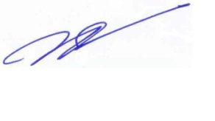
ปิดประชุมเวลา 15.50 น.
ลงชื่อ ผู้จดรายงานการประชุม
(นายพงศ์ศักดิ์ รักษาวงศ์)
เลขานุการสภาเทศบาล

- คณะกรรมการตรวจรายงานการประชุมสภาเทศบาลตำบลพรุพี เมื่อวันที่ 2 สิงหาคม 2562 เวลา 10.00 น
.

ถูกต้อง

ไม่ถูกต้อง

ลงชื่อ ประธานกรรมการ
(นายจรัญ พัฒนชู)
ลงชื่อ กรรมการ
(นายสุริยา ประพันธ์)
ลงชื่อ กรรมการ/เลขานุการ
(นางวณิชยา อู่ทรงธรรม)

- สภาเทศบาลตำบลพรุพี มีมติให้การรับรองรายงานการประชุม เมื่อวันที่ 23 กันยายน 2562
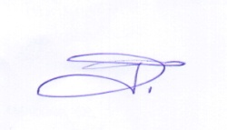

ลงชื่อ ผู้ตรวจสอบ
(นายมงคล สิทธิชัย)
ประธานสภาเทศบาลตำบลพรุพี

